ROPAŽU NOVADA SPORTA UN AKTĪVĀS ATPŪTAS STRATĒĢIJA 2021. – 2027. GADAM

SATURS

I. IEVADS 3
II. ESOŠĀS SITUĀCIJAS IZVĒRTĒJUMS 8
1. SPORTA UN AKTĪVĀS ATPŪTAS JOMU IETEKMĒJOŠIE PLĀNOŠANAS DOKUMENTI 8
2. SPORTA UN AKTĪVĀS ATPŪTAS JOMU PĀRVALDĪBA UN FINANSĒŠANA ROPAŽU NOVADĀ 10
2.1.Pārvaldība, sporta un ar sportu saistītas organizācijas un iestādes 10
2.2.Finansējums sporta nozarei 18
3. SPORTA UN AKTĪVĀS ATPŪTAS INFRASTRUKTŪRA 21
3.1. Sporta infrastruktūra 22
3.2.Aktīvās atpūtas infrastruktūra Ropažu novadā 29
4. SPORTA UN AKTĪVĀS ATPŪTAS ORGANIZĀCIJA 31
4.1.Personāla pārvaldība 31
5. NOVĒRTĒJUMS UN SECINĀJUMI 33
III. STRATĒĢISKĀ DAĻA 36
6. STRATĒĢISKĀS DAĻAS STRUKTŪRA 36
7. ROPAŽU NOVADA SPORTA NOZARES VĪZIJA, PRIORITĀTES, MĒRĶI, UZDEVUMI 36
8. RĪCĪBAS PLĀNS 38
9. STRATĒĢIJAS IEVIEŠANA UN UZRAUDZĪBA 43
Kvantitatīvo rādītāju dati tiek apkopoti ik gadu novembrī, atbilstoši iestāžu un biedrību iesūtītajām statistikas datu aptaujas tabulām. 44
IV. PIELIKUMI 45
1.Aptauja par Sporta un aktīvās atpūtas iespējām/pasākumiem Ropažu novadā 45
2.Ropažu novada sporta un aktīvās atpūtas attīstības stratēģijas 2021.2027.gadam Iedzīvotāju aptaujas anketu rezultātu apkopojums 50
STRATĒĢIJAS IZSTRĀDES METODOLOĢIJA 56

I.IEVADS
Ropažu novada Sporta un aktīvās atpūtas stratēģija 2021.-2027.gadam (turpmāk – Stratēģija) ir vidēja termiņa plānošanas dokuments, kas nosaka sporta politiku turpmākajiem septiņiem gadiem, kurā noteikts pasākumu kopums sporta nozares un aktīvās atpūtas attīstības prioritāšu īstenošanai. Stratēģija izstrādāta lai, veicot nepieciešamās reformas, turpinātu iepriekšējos gados īstenoto sporta politiku, nodrošinātu sporta nozarē iepriekšējos gados veikto ieguldījumu pēctecību, kā arī aktualizētu jaunus izaicinājumus. Veiksmīga sporta politika ne tikai sekmē sportiskos sasniegumus un veicina veselīgu dzīvesveidu, sniedz ekonomisko pienesumu tautsaimniecībai, bet arī spēcina iedzīvotāju patriotismu, spodrina nacionālo tēlu. Savukārt, daudzveidīgas fiziskās aktivitātes ne tikai sniedz fizisko un garīgo labsajūtu, bet arī uzlabo vispārējo veselības stāvokli, papildus veicinot sociālo integrāciju. Sporta nozares potenciāla izmantošanai jāmotivē ikdienā visdažādākā vecuma iedzīvotāji pievērsties fiziskām aktivitātēm, tādā veidā sekmējot Eiropas Sporta hartas mērķa sasniegšanu: piedāvāt ikvienam iespēju iesaistīties sportā un īpaši – nodrošināt, lai visiem jaunajiem cilvēkiem būtu dota iespēja apgūt fiziskās audzināšanas izglītību un sporta pamatiemaņas, kā arī nodrošināt to, lai ikvienam būtu iespēja iesaistīties sportā un aktīvajā atpūtā drošā un veselīgā vidē. Vienlaikus, jāgādā arī par cilvēku fizisko un psiholoģisko noturību un sagatavotību, kur liela loma atvēlēta treneru kvalifikācijai un infrastruktūras nodrošinājumam.
Sporta nozarei ir jābūt gatavai digitālajam laikmetam un jārada cilvēkiem iespējas, izmantojot jaunās tehnoloģijas. Inovācija sportā var sekmēt visu paaudžu veselības uzlabošanu, tā var radīt labvēlīgu ietekmi uz tautas sportu, uzlabot augstu sasniegumu sportistu treniņus un sasniegtos rezultātus, kā arī palīdzēt novērst būtisku sporta apdraudējumu, piemēram, manipulācijas ar sporta sacensībām un dopinga radītās problēmas.

Stratēģija tiek izstrādāta ar mērķi:

- Nodrošināt kvalitatīvu sporta un aktīvās atpūtas pakalpojumu pieejamību un attīstību Ropažu novadā.
- Uzlabot un attīstīt pašvaldības sporta un aktīvās atpūtas infrastruktūras un materiāli tehniskās bāzes nodrošinājumu. Veicināt privāto sporta infrastruktūru un pakalpojumu attīstību
- Veicināt pieejamo cilvēkresursu, materiālo un finanšu resursu koordinētu un mērķtiecīgu izmantošanu kvalitatīvu sporta un aktīvās atpūtas pakalpojumu nodrošināšanai.
- Sporta nozarē izmantot jaunās tehnoloģijas.

Stratēģijas izstrādes uzdevumi:

- Veikt Ropažu novada Sporta un aktīvās atpūtas stratēģijas 2021.-2027. gadam izstrādi;
- Veikt esošās situācijas analīzi Ropažu novada Sporta un aktīvās atpūtas sadaļā;
- Noteikt Rīcību kopumu (Rīcību plāns), kas ir izvirzīti noteikto uzdevumu sasniegšanai, saskaņā ar citiem spēkā esošiem Ropažu novada plānošanas dokumentiem, definējot vīziju, mērķus un uzdevumus,
- Apzināt un ņemt vērā spēkā esošos un izstrādes stadijās esošos novada attīstības plānošanas dokumentus.

Stratēģija sastāv no divām savstarpēji saistītām daļām:

- Esošās situācijas novērtējuma, kas ietver esošās situācijas aprakstu un sniedz izvērtējumu par līdzšinējām attīstības tendencēm sporta un aktīvās atpūtas jomā. Tas ir pamats Stratēģiskajai daļai – sporta un aktīvās atpūtas attīstības vīzijas, prioritāšu, mērķu un ar to saistīto uzdevumu noteikšanai.

- Stratēģiskā daļa, kas ietver vīziju, prioritātes, mērķus un uzdevumus, nosakot sporta un aktīvās atpūtas turpmākos attīstības virzienus un nākotnes redzējumu, indikatorus un Stratēģijas ieviešanas uzraudzības sistēmu, kā arī rīcības plānu.

Stratēģijas izstrādes darba grupa apstiprināta Ropažu novada domes 25.11.2020.sēdē, protokols Nr. 71., 5.§
Izveidota darba grupa Ropažu novada sporta un aktīvās atpūtas stratēģijas 2021. – 2027. gadam šādā sastāvā:
1) Sporta centra vadītāja Evita Eglāja;
2) Eksperts sporta un iedzīvotāju veselības veicināšanas jomā Ingrīda Amantova;
3) Attīstības daļas vadītāja Sanita Upīte;
4) Jaunatnes lietu speciālists Ilvars Ieviņš;
5) Sporta un veselības pasākumu organizatore Madara Tīģere - Bernharde;
6) Iedzīvotāju pārstāvis Rūdolfs Mežeckis;
7) Ropažu novada domes deputāts Ģirts Urbanovičs

Saīsinājumi, apzīmējumi un termini

Augstu sasniegumu sports | Jauniešu (sākot no 15 gadu vecuma; ir atsevišķi sporta veidi, kuros vecums 14 - 15 gadi nav uzskatāms par sākumu augstu sasniegumu sportam, tam ir jābūt jau no 12 gadu vecuma), junioru/ kadetu un pieaugušo/valsts izlases komandu kandidātu un dalībnieku gatavošanās, lai pārstāvētu valsti un piedalītos starptautiskajās sporta sacensībās ar mērķi sasniegt augstus rezultātus, un viss, kas saistīts ar mācību – treniņu darba un sacensību organizatorisko, metodisko, finansiālo, zinātnisko, medicīnisko, tehnisko u.c. nodrošinājumu atbilstoši augstu sasniegumu sporta kritērijiem.
Bērni | Iedzīvotāju daļa vecumā no 3 gadiem līdz 13 gadiem, kuri veic fiziskās aktivitātes vai nodarbojas ar sportu kādā no izglītības iestādēm, tai skaitā pirmsskolas izglītības iestādēs, vispārējās izglītības iestādēs, profesionālās izglītības iestādēs, speciālās izglītības iestādēs vai sporta skolās.
Bērnu un jauniešu sports | Sports izglītības iestādēs, tai skaitā bērnudārzos, skolās un augstskolās. Sports kā mācību priekšmets, sporta sacensības klašu, skolu, pašvaldību un augstskolu starpā, kā arī mācību – treniņu darbs ar bērniem un jauniešiem vecumā līdz 25 gadiem sporta izglītības iestādēs un sporta klubos, līdz sasniegts Latvijas jauniešu/ junioru izlases komandu kandidātu līmenis gan individuālajos, gan komandu sporta veidos.
Cilvēki ar īpašām vajadzībām | Iedzīvotāju daļa, kuriem ir ķermeņa trūkums vai ierobežotas spējas garīgā vai fiziskā aspektā, radot izrietošus traucējumus un ierobežojumus, un kurai fizisko aktivitāšu veikšanai vai sportam nepieciešami īpaši apstākļi vai pielāgotība.
Fiziskā aktivitāte | Jebkura organisma kustība, kuru veic ar muskuļu palīdzību un kuras laikā tiek patērēta enerģija. Tā aptver jebkādu fizisko aktivitāti kā iešana, riteņbraukšana, dejošana, sporta spēļu spēlēšana, aerobikas nodarbības, vingrošana u.c.
CSP | Centrālā statistikas pārvalde.
Jaunieši | Iedzīvotāju daļa vecumā no 13 gadiem līdz 25 gadiem, kuri veic fiziskās aktivitātes vai nodarbojas ar sportu kādā no izglītības iestādēm, tai skaitā, vispārējās izglītības iestādēs, profesionālās izglītības iestādēs, speciālās izglītības iestādēs vai sporta skolās.
Pieaugušie | Iedzīvotāju daļa vecumā no 26 gadiem līdz 65 gadiem, kuri ir sasnieguši noteiktu vecumu, un veic fiziskas aktivitātes ar mērķi nostiprināt un uzlabot veselību, sekmēt fizisko un garīgo attīstību, aktīvu brīvā laika pavadīšanu, sociālo saskarsmi.
Veterāni (sporta) | Sporta nodarbības un sacensības pieaugušajiem, kas sasnieguši attiecīgā sporta veida veterānu (senioru) vecumu.
Seniori | Iedzīvotāju daļa vecumā virs 65 gadiem, kuri veic fiziskas aktivitātes ar mērķi nostiprināt un uzlabot veselību, sekmēt fizisko un garīgo attīstību, aktīvu brīvā laika pavadīšanu, sociālo saskarsmi vai piedalās sacensībās.
Infrastruktūra (sporta) | Slēgtās vai atklātās būves, kuras pārvaldītas tiek no valsts, pašvaldības vai privāto uzņēmēju puses, un kuras tiek izmantotas dažāda līmeņa, mērķauditorijas sporta, treniņprocesu, sacensību, pasākumu un fizisko aktivitāšu nodrošināšanā; brīvpieejas brīvā laika atpūtas laukumi, pārgājienu takas, veloceliņi. dažādas brīvā laika pavadīšanas vietas, kas tiek labiekārtotas un uzturētas ar mērķi veicināt sabiedrības iesaisti fizisko aktivitāšu veikšanā un veselības uzturēšanā.
Sporta tehnoloģijas | Inovāciju, zinātnes, digitālo un tehnisko līdzekļu kopums, kas tiek izmantots, lai paaugstinātu efektīvāku mērķu un rezultātu sasniegšanu iedzīvotāju fiziskās aktivitātēs un augstākā līmeņa sportā.
Sports | Visu veidu fiziskās aktivitātes, kuras caur nejaušu vai organizētu piedalīšanos vērstas uz fiziskās un garīgās labsajūtas izteikšanu vai uzlabošanu, sociālo attiecību veidošanu vai rezultātu sasniegšanu jebkura līmeņa sporta sacensībās.
Sporta kustība (brīvprātīgā sporta kustība) | Uz brīvprātības principa balstīta visu sociālo grupu iedzīvotāju piedalīšanās fiziskajās aktivitātēs un sporta nodarbībās, ko īsteno sporta organizācijas, kuras koordinē darbu attiecīgajā sporta veidā (attiecīgajos sporta veidos) vai darbības jomā valstī, kā arī sekmē sporta sociālās funkcijas realizāciju, sociālo integrācija un sociālās inovācijas ar sporta nozari saistītajās jomās, tai skaitā atbalstot sportistu tiesisko, sociālo, izglītības, karjeras un citu saistīto jautājumu risināšana.
SVID | Stipro un vājo pušu, iespēju un draudu analīze.
Fiziskās aktivitātes raksturojošie lielumi | Intensitāte (zema, vidēja, augsta), ilgums (min, stundas), biežums (reizes dienā, reizes nedēļā), fiziskās aktivitātes veids un saturs.
Tautas sports (sports visiem) | Fiziskas aktivitātes un sacensības bez vecuma ierobežojuma ar mērķi nostiprināt un uzlabot veselību, sekmēt fizisko un garīgo attīstību, aktīvu brīvā laika pavadīšanu, sociālo saskarsmi.
Pielāgotais sports | Pielāgotas fiziskās aktivitātes rekreācijas un sacensību līmenī cilvēkiem ar invaliditāti, bez vecuma ierobežojuma, ar mērķi novērst vai mazināt funkcionēšanas traucējumus sekmēt fizisko un garīgo spēju attīstību, veicināt sociālo integrāciju.
Prāta sports | Prāta spēles un citi vingrinājumi, kuros pārsvarā ir intelektuāla darbība un sacensības bez vecuma ierobežojuma ar mērķi attīstīt prātu un sociālo saskarsmi.
VFS | Vispārējā fiziskā sagatavotība.
Aktīvā atpūta | Veselības sports – fiziskās aktivitātes (aktīvā atpūta) ar mērķi uzlabot un nostiprināt garīgo labsajūtu un fizisko veselību. Aktīva brīvā laika pavadīšana (pārgājieni, pastaigas, skrējieni, piedzīvojumi, laivošana, velo braukšana u.c.)

Terminu skaidrojumam par pamatu ņemta informācija no “Sporta politikas pamatnostādnes 2021.-2027.gadam”.

II.ESOŠĀS SITUĀCIJAS IZVĒRTĒJUMS

1. SPORTA UN AKTĪVĀS ATPŪTAS JOMU IETEKMĒJOŠIE PLĀNOŠANAS DOKUMENTI
Nacionālā līmenī sporta jomas attīstību regulē vairāki plānošanas dokumenti, viens no tiem Latvijas Nacionālais attīstības plāns 2021.–2027. gadam (turpmāk-NAP2027), kas ir apstiprināts Saeimā 2020. gada 2. jūlijā. Nacionālajā attīstības plānā tiek izvirzītas divas prioritātes, kas attiecas uz sporta un aktīvas atpūtas jomu:
- Stipras ģimenes, veseli un aktīvi cilvēki, kas raksturo cilvēka fizisko un emocionālo veselības stāvokli, dzīves apstākļus, vēlmi radīt atvases un dzīvot ilgu un aktīvu mūžu.
Prioritātes mērķis: Veseli un aktīvi cilvēki Latvijā kopā veido iekļaujošu sabiedrību, kurā dzimst vairāk bērnu, ir vairāk veselīgu ģimeņu, atbildīgu un, par nākotni drošu, bērnu vecāku.
Rīcības virzieni:
- Stipra ģimene paaudzēs.
Sports kā masu kultūras sastāvdaļa, aktīvas atpūtas iespējas ir nosacījumi pilnvērtīgai dzīvei, kas vērsta uz cilvēka garīgo un fizisko spēku atjaunošanu, veselības stiprināšanu, emocionālo labsajūtu un intelektuālā potenciāla atraisīšanu, un kultūras vērtību saglabāšanu un jaunradi. Kultūra, sports un aktīva atpūta veido ne tikai stipras kopienas, nacionālo pašapziņu, lokālpatriotismu, bet arī stiprina pilsonisko sabiedrību.
Prioritātes mērķis: Ikvienam pieejams, dinamisks sporta un aktīvās atpūtas pakalpojumu klāsts, kas stiprina veselību, ļauj attīstīt talantus un veidot spēcīgu Latvijas tēlu pasaulē.
Rīcības virzieni:
- Cilvēku līdzdalība sporta aktivitātēs;
- Sporta un aktīvas atpūtas devums ilgtspējīgai sabiedrībai.

Vēl viens nacionālā līmenī stratēģiski svarīgs un regulējošs dokuments ir “Sporta Politikas Pamatnostādnes 2021. – 2027. gadam”. Sporta politikas pamatnostādnes 2021. - 2027. gadam (turpmāk – Pamatnostādnes) ir vidēja termiņa politikas plānošanas dokuments, kas nosaka Latvijas sporta politiku turpmākajiem septiņiem gadiem. Pamatnostādnes izstrādātas, lai, veicot nepieciešamās reformas, turpinātu iepriekšējos gados īstenoto sporta politiku, nodrošinātu sporta nozarē iepriekšējos gados veikto ieguldījumu pēctecību, kā arī aktualizētu jaunus izaicinājumus. Pamatnostādnes nosaka sporta politikas mērķi, rīcības virzienus un uzdevumus, lai nodrošinātu NAP2027 noteikto mērķu sasniegšanu.
Sporta politikas vadmotīvs: Sports dzīves kvalitātei.
Pamatnostādnes mērķi: Veicināt iedzīvotāju regulāru iesaisti fiziskās aktivitātēs, attīstīt talantus un radīt priekšnoteikumus izcilu rezultātu sasniegšanai sportā.
Pamatnostādnēs definētā sporta politikas mērķa sasniegšanai ir izvirzīti šādi apakš mērķi:
- Izveidot uz sistēmisku attīstību vērstu sporta nozares finansēšanas un pārvaldības sistēmu;
- Sekmēt sporta infrastruktūras pieejamību un attīstību;
- Veicināt visu iedzīvotāju fizisko aktivitāti;
- Radīt konkurētspējīgu vidi augstu sasniegumu sporta attīstībai.

Lai sasniegtu pamatnostādnēs definēto sporta politikas mērķi, ir noteikti šādi pamatnostādņu rīcības virzieni:
- Sporta nozares finansēšanas un pārvaldības sistēmas pilnveide;
- Sporta infrastruktūras attīstība;
- Sports aktīvai un veselai sabiedrībai;
- Sports izcilībai – jaunatnes sporta, talantu un augstu sasniegumu sporta attīstība.

Sporta politikas virzieni:
- Bērnu un jauniešu sports – nodrošināt iespējas ikvienam bērnam un jaunietim iesaistīties sporta nodarbībās, piemērojot fizisko aktivitāšu veidus atbilstoši viņa fiziskajai sagatavotībai un interesēm.
- Tautas sports – nodrošināt iespēju ikvienam iedzīvotājam iesaistīties regulārās fiziskās aktivitātēs un veselību veicinošos sporta pasākumos, kā arī veidot iedzīvotāju izpratni par fizisko aktivitāšu nozīmi veselības saglabāšanā un nostiprināšanā.
- Augstu sasniegumu sports – nodrošināt, lai augsta līmeņa sportisti un valsts izlases (tai skaitā komandu sporta spēlēs) varētu sagatavoties un startēt Olimpiskajās spēlēs, Pasaules spēlēs, pasaules un Eiropas čempionātos, pasaules līmeņa prāta sporta spēlēs (sporta spēļu kvalifikācijas turnīros un finālsacensībās).
Papildus minētajiem trim sporta politikas virzieniem ir arī caurviju virziens – pielāgotais sports – kas paredz nodrošināt, lai cilvēki ar invaliditāti varētu nodarboties ar sportu atbilstoši savām interesēm un spējām iesaistīties pielāgotās sporta aktivitātēs, kā arī nodrošināt atbalstu labāko sportistu ar invaliditāti sagatavošanai un dalībai Paraolimpiskajās spēlēs, Nedzirdīgo spēlēs kā arī pasaules un Eiropas čempionātos.

Pašvaldības līmenis
Ropažu novada pašvaldībā sporta politiku regulē saistošie noteikumi, Ropažu novada pašvaldības domes iekšējie noteikumi, pašvaldības domes lēmumi un nolikumi.
Galvenie ar sporta nozari saistītie dokumenti:
- Ropažu novada ilgtspējīgas attīstības stratēģija 2013.-2030.gadam;
- Ropažu novada attīstības programma 2013. -2021.gadam;
- Ropažu novada Izglītības attīstības stratēģija 2016. -2021.gadam;
- Ropažu novada teritorijas plānojums;
- Ropažu novada pašvaldības nolikums (24.03.2010);
- Nolikums “Par finansiāla atbalsta sniegšanu un apbalvojumiem Ropažu novada sportistiem un sporta organizācijām” (03.03. 2015).
- Ropažu Sporta centra Nolikums ( 24.03. 2010 redakcijā).
2. SPORTA UN AKTĪVĀS ATPŪTAS JOMU PĀRVALDĪBA UN FINANSĒŠANA ROPAŽU NOVADĀ
2.1.Pārvaldība, sporta un ar sportu saistītas organizācijas un iestādes
Ropažu novada pašvaldības dome
Ropažu novada pašvaldības dome pieņem lēmumus attiecībā uz sporta nozares attīstību, finansējumu, struktūru u.c. Ropažu novadā.
Lai nodrošinātu pašvaldības darbību un sagatavotu jautājumus izskatīšanai domes sēdēs, pašvaldībā ir izveidotas patstāvīgas komitejas:
Finanšu komiteja (7 deputāti) ;
Sociālo, izglītības, kultūras un sporta jautājumu komiteja (5 deputāti);
Attīstības komiteja (5 deputāti);
Sociālā un komunālo jautājumu komiteja (5 deputāti).
Ropažu Sporta centrs
Ropažu novada pašvaldības iestāde, kuras darbības mērķis ir pašvaldības politikas īstenošana sporta jomā un pašvaldības iedzīvotāju aktīva dzīvesveida un sasniegumu sportā veicināšana. Ropažu Sporta centrs ir 2002. gadā izveidota kā struktūrvienība ar savu budžetu un iestādes nolikumā paredzētajām pilnvarām savu funkciju veikšanai.
Sporta centra funkcijas ir sekojošas:
- Sporta nozares darbības un attīstības plānošana un īstenošana Ropažu novadā;
- Sadarbība ar valsts, pašvaldības un sabiedriskajām sporta organizācijām;
- Ropažu novada sporta sabiedrisko organizāciju un sporta biedrību sistemātiskas darbības veicināšana; pārraudzīšana, likumu un normatīvo aktu ievērošanas jomā;
- Sporta, veselīga un aktīva dzīvesveida pasākumu organizēšana, koordinēšana un veselīga dzīvesveida popularizēšana Ropažu novadā.;
- Ropažu novada sportistu sasniegumu veicināšana un atbalsta sniegšana sporta aktivitāšu īstenošanai;
- Sporta sacensību, sporta un aktīvas atpūtas pasākumu plānošana, vadīšana, atbalsts un popularizēšana;
- Ropažu novada sporta pasākumu gada kalendārā plāna izstrādāšana;
- Motivācijas sistēmas izstrādāšana sporta specialistiem un personālam - sportistiem, treneriem.

Ropažu novada Attīstības daļa
Ropažu novada Attīstības daļa sekmē attīstību novada teritorijā. Tā darbojas saskaņā ar Attīstības daļas nolikumu.
- Ropažu novada attīstībai pieejamo finanšu instrumentu pārzināšana un investīciju piesaistīšana.
- Organizēt un vadīt investīciju projektu izstrādes procesu, piesaistot finanšu līdzekļus novada attīstībai atbilstoši pašvaldības attīstības prioritātēm un plānošanas dokumentiem.
- Tūrisma attīstības veicināšana un kultūrmantojuma saglabāšana.

Izglītības iestādes
Ropažu novada izglītības iestādēm ir nozīmīga loma sporta un aktīvās atpūtas jomā, tās, atbilstoši normatīvo aktu prasībām, sniedz arī sporta izglītību.
Novada pašvaldības pārziņā ir šādas vispārējās izglītības iestādes:
- Ropažu novada vidusskola;
- PII “ANNELE”.

Sporta biedrības un klubi
Pašvaldības teritorijā sporta un veselības sporta aktivitātes, sacensības, interešu un neformālās izglītības programmas realizē biedrības, ciešā sadarbībā ar pašvaldību. Biedrību realizētajās maksas interešu izglītības 5 programmās novadā 2018./2019. gadā nodarbojās 125, 2019./2020. gada sezonā 193, bet 2020. gada rudenī bija pieteikušies 185 jaunieši un bērni vecumā līdz 18 gadiem, tai skaitā arī bērni pirmskolas vecumā. Savu sadarbību, pieredzi sporta pasākumu rīkošanā, sporta biedrības SK “Skille”, Volejbola klubs Ropaži”, SK “Brīze”, “Reinards/Ropaži”, “Orientēšanās klubs Prizma”, “FK Valor”, SK “Boule”, “Florbola klubs Ropaži”, “333 Sports Management", turpina attīstīt, piedaloties sporta un aktīvas atpūtas pasākumu organizēšanā, interešu un neformālās izglītības programmu realizācijā novada teritorijā.
Biedrība “Futbola skola Garkalne” nodarbojas ar vispārējās fiziskās sagatavotības stiprināšanu, apgūstot futbola pamatus 27 pirmskolas un jaunākā skolas vecuma 8 bērniem ar licencētām programmām bērniem, par maksu (2019.g. kopā 35, 2020.gadā kopā 32). Novada bērni startē “Rakaru”’ izlases sastāvā, LJFČ Vidzemes grupā (2. vieta klubam U-15 vecuma grupā).
Biedrība “Futbola klubs Valor” realizē maksas interešu izglītības programmas futbolā, futbola apmācību, sākot no pirmsskolas vecuma. 2019. gadā izveidota arī veterānu futbola komanda. Klubs savu mērķu īstenošanai piesaista speciālistus, sabiedrībā atpazīstamus sportistus, reklamē futbolu, komandu sacensībās. 2019. gadā darbojas 5 grupas bērniem un 1 pieaugušo - 104 dalībnieki (15 pieaugušie, 20 pirmsskolas un 69 – skolas vecuma bērni, 2020 -107). 2019. gadā startēja Dzintara kausa izcīņā (3.vieta), Latvijas Ādas bumbas turnīrā (2.vieta), Latvijas Čempionātā, iesaistot 3 spēlētājus Latvijas Elites čempionātā, uzsāka dalību arī ārpus valsts – Lietuvas futbola klubu turnīros.
Biedrība “Hagakure” nodarbojas ar bērnu un jauniešu vispārējās fiziskās sagatavotības stiprināšanu novadā, ar labiem panākumiem, jau vairāk kā 5 gadus, apmācot karatē sportam 5 grupās 69 novada bērnus un skolēnus (25 pirmskolas, 40 skolas vecuma un 4 audzēkņi jau sasnieguši 18+ vecumu) Zaķumuižā un Ropažos (2020. gadā 73). 2019. gadā uzsākuši apmācību grupas veidošanu arī Muceniekos. Biedrības augstākie audzēkņu sasniegumi 2019. gadā ir WUKF World karatē Championships - 3.vieta; WUKF Eurpean karatē Championships - 1.vieta un 2.vieta; Polish Open 2019 (13.valstis) - 3.vieta.
Biedrība “Reinards Ropaži” veidojusies, attīstoties un augot novada neformālās izglītības futbola komandas aktivitātēm, futbola interesentiem pieaugušajiem un jauniešiem. 2019. gadā klubā ir 48 biedri, no kuriem 38 – novada iedzīvotāji. Veido komandas telpu futbolā, pludmales futbolā. 2019. gadā piedalījušies komandu komplektēšanā Pierīgas sporta spēļu telpu čempionātā telpu futbolā (1.vieta); Rīgas Čempionāts “Cerību kauss” telpu futbolā, Jūrmalas Kausa izcīņā pludmales futbolā (1. vieta), Latvijas Kausa izcīņā pludmales futbolā (2.vieta); Latvijas Čempionātā 2.līgai futbolā (10. vieta).
Biedrība “VK Ropaži” veidojies kā atbalsts novada volejbola komandām bērniem un pieaugušajiem. Komanda startēja un pārstāvēja novadu Pierīgas sporta spēlēs volejbolā ( 3.vieta), EVL Ziemassvētku kausā volejbolā (2.vieta). Regulāri “VK Ropaži” ir tradicionālā Ropažu novada pludmales volejbola turnīra (4 posmi) organizators un realizētājs, 2019. gadā piesaistot arī Ikšķiles novada biedrību un rīkojot turnīru plašāk. 2020. gadā izveidojās arī jauniešu - puišu komanda, uzsāka dalību Pierīgas sacensībās un pieteica dalību EVL.
SK “Brīze” klubs izveidojies kā atbalsts novada tenisa, orientēšanās un vieglatlētikas sporta apmācības grupām un kamaniņu sportistiem. 2019. gadā klubā nodarbojas 15 pieaugušie, 33 bērni (tai skaitā visi pašvaldības interešu izglītības grupas jaunieši). Klubs iesaistījās pašvaldības rīkotājās aktivitātēs – tenisa turnīru organizēšanā un vadīšanā, biedrību “Stand up” pasākumā. Ar pašvaldības atbalstu nodrošināja jauniešu startus “Balvas izcīņā” kamaniņu sportā, starptautiskās kausu izcīņas sacensībās jauniešiem kamaniņu sportā. Latvijas meistarsacīkstēs kamaniņu sportā jauniešiem, “Prezidenta kausa” izcīņas sacensībās. Biedrība “Sporta klubs Skille” arī 2019. gadā nodrošināja Ropažu novada čempionātu galda tenisā, novusā un zolītes spēlē vadīšanu (kopā 32 sacensības), regulārās šautriņspēles un galda spēļu bezmaksas nodarbības (arī telpas nodarbībām izmanto bez maksas), piedalījās arī biedrību “Stand up” pasākumā. Veidoja komandu un piedalījās Latvijas Čempionātā novusā.
Biedrība “Sporta klubs Boule” 2019. gadā iesaistījās gan novada Ciemu dienu aktivitāšu organizēšanā, gan biedrību “Stand up” pasākumā.
Biedrība “Florbola klubs Ropaži’’ ir regulāri piedalījušies Pierīgas komandu sportā spēlēs, pārstāvot Ropažu novadu. 2019./2020. gadā, atjaunoja komandas darbību, piedaloties Ogres novada atklātajā amatieru florbola čempionātā.

sporta biedrības | Sporta veidi | DARBĪBA / SADARBĪBA AR PAŠVALDĪBU
Biedrība FUTBOLA KLUBS "VALOR" | Futbols | Noslēgts sadarbības līgums ar pašvaldību. Ir licencēta interešu izglītības programmas futbolā, darbojas novada sporta zālēs un laukumos. Biedrība aktīvi iesaistās futbola laukumu pilnveidošanā. Sadarbojas ar pašvaldību sporta pasākumu organizēšanā - futbolā. Pašvaldības atbalsts līguma ietvaros: dalības maksām uz sacensībām, sporta infrastruktūras izmantošana bērniem un jauniešiem bez nomas maksas, transports bērnu un jauniešu komandām uz sacensībām.
Biedrība FUTBOLA SKOLA "GARKALNE" | Futbols | Noslēgts sadarbības līgums ar pašvaldību. Ir licencēta interešu izglītības programmas futbolā. Darbojas novada sporta telpās un laukumos. Veido vairāku novadu kopīgas bērnu komandas, izlases sacensībām. Iesaistās novada sporta pasākumu rīkošanā. Pašvaldības atbalsts - pašvaldības sporta infrastruktūras izmantošana bez nomas maksas bērniem un jauniešiem treniņprocesa realizācijai.
Biedrība SPORTA KLUBS "SKILLE" | Novuss, galda teniss, zolīte, dambrete, šautriņ spēles | Nav spēkā esoša sadarbības līguma. Darbojas novada sporta zālēs, ar jauniešiem, pieaugušajiem, senioriem. Sadarbojas ar pašvaldību galda spēļu treniņu, čempionātu, novada komandu, izlašu veidošanā šautriņ spēlēs, novusā, zolītē, galda tenisā. Veicina galda sporta spēļu veidu un to aprīkojuma attīstību novadā. Pašvaldības atbalsts: dalības maksas LSVF sacensībās, galda sporta spēļu infrastruktūra organizētajiem treniņiem biedriem bez nomas maksas.
Biedrība “333 SPORTS MANAGMENT" | Kartings, tehniskie sporta veidi | Nav spēkā esošs sadarbības līgums ar pašvaldību. Darbojas sporta kompleksā “333”. Iepriekš aktīva sadarbība skolas vecuma jauniešu interešu izglītībā - kartinga apmācībā, pašvaldības sporta pasākumu rīkošanā. Plānots piesaistīt jauniešus, izstrādājot apmācību programmas – ievads autosportā (kartings) un motosportā, kā arī – apmācībām ar ūdens motocikliem, turpināt attīstīt bērnu nometņu darbību sporta kompleksā. Pašvaldības atbalsts talantīgajiem sportistiem, atbilstoši Nolikumam.
Biedrība SPORTA KLUBS "BRĪZE" | Vieglatlētika, kamaniņas, teniss | Noslēgts sadarbības līgums ar pašvaldību. Ir sabiedriskā labuma statuss. Darbojas novada sporta zālēs un laukumos. Sadarbība ar pašvaldību sporta pasākumu realizācijā, organizē un rīko sportiskās aktivitātes iedzīvotājiem. Pašvaldības atbalsts - pašvaldības sporta infrastruktūras izmantošana bez nomas maksas biedrības organizētajiem treniņiem tenisā; talantīgo sportistu atbalsts, atbilstoši Nolikumam, izdevumu segšana biedrības kamaniņsportistu dalībai starptautiskās sacensības ārpus LV, pasākumu organizēšanas izdevumiem.
Biedrība SPORTA KLUBS "BOULE" | Velosports, velo orientēšanas, montibaiks | Nav pastāvīga sadarbības līguma Ir sabiedriskā labuma status. Sadarbība ar pašvaldību talantīgo sportistu atbalstam, dalībai starptautiskās sacensības ārpus LV, sporta pasākumu rīkošanā iedzīvotājiem.
Biedrība “REINARDS/ ROPAŽI” | Futbols | Nav patstāvīga sadarbības līguma. Sadarbojas ar pašvaldību sporta pasākumu organizēšanā, komandu veidošanā futbolā, piesaistot iedzīvotāju komandām kluba biedrus un otrādi. Darbojas pašvaldības neformālās izglītības programmas ietvaros, pašvaldības atbalsts pasākumu rīkošanas izdevumu segšanai.
Biedrība “VK ROPAŽI” | Volejbols | Nav patstāvīga sadarbības līguma. Sadarbojas ar pašvaldību sporta pasākumu organizēšanā, komandu veidošanā volejbolā, pludmales volejbolā. Pārstāv novadu, veido komandas volejbolā. Iesaistās brīvpieejas pludmales volejbola laukumu uzturēšanā, attīstībā, veicina volejbola tradīciju saglabāšanu un veidošanu novadā. Organizētajiem treniņiem volejbolā izmanto pašvaldības sporta infrastruktūru bez maksas komandu treniņiem volejbolā .
Biedrība ‘’HAGAKURE” | Karatē | Noslēgts sadarbības līgums ar pašvaldību. Ir licencēta interešu izglītības programmas karatē. Pašvaldības atbalsts - pašvaldības sporta infrastruktūras izmantošana bez nomas maksas interešu izglītības programmu realizācijai. Talantīgo sportistu atbalsts, atbilstoši Nolikumam, dalībai starptautiskās sacensības ārpus LV. Iesaistās novada sporta pasākumu organizēšanā, rīkošanā.
Biedrība “FLORBOLA KLUBS ROPAŽII” | Florbols | Biedrībai nav sadarbības līguma ar pašvaldību, sadarbojas ar pašvaldību florbola kā aktīva dzīves veida popularizēšanā, sporta veida attīstības un izplatības veicināšanā. Biedrības mērķi ir veselīga dzīvesveida popularizēšana, sabiedrības pievēršana sporta aktivitātēm, fiziskās kultūras un florbola popularizēšana un attīstīšana; florbola vispusīga apgūšana un meistarības pilnveidošana, sporta spēļu un svētku organizēšana, jauno sportistu atbalstīšana, augstas klases sportistu sagatavošana. Biedrības veidotā komanda pārstāv Ropažu novadu reģionālās sacensībās. Pašvaldības atbalsts sporta zāles un aprīkojuma izmantošanai bez nomas maksas komandas treniņiem florbolā.
Biedrība  “ AKTĪVI VECĀKI ROPAŽU NOVADAM’’ (AVRN) | Orientēšanās sports, piedzīvojumu sports, distanču slēpošana, u.c | Biedrība dibināta 2008.gadā, ir sabiedriskā labuma statuss. Noslēgts sadarbības līgums par kopīgu sportisko aktivitāšu realizāciju iedzīvotājiem projektu konkursa ietvaros. Sadarbība ar pašvaldību aktīvās atpūtas pasākumu rīkošanā. Plānots atjaunot sadarbības līgumu par biedrības inventāra nomu iedzīvotājiem, daļēji izmantojot pašvaldības resursus, biedrība regulāri piedalās projektu konkursos. Tās darbības daļa sporta un aktīvās atpūtas jomā ir: atbalstīt un stimulēt sportiskās aktivitātes un attīstīt lietderīgas un saturīgas brīvā laika pavadīšanas iespējas Ropažu novadā, organizēt pasākumus, kas veicina jauniešu un bērnu aktivitāti; atbalstīt un veicināt dažādu sporta aktivitāšu organizēšanu un rīkošanu. Ziemas sezonā, sadarbībā ar pašvaldību, nodrošināt distanču slēpošanas trašu izveidošanu un uzturēšanu. Biedrība organizē populāru ikgadējo piedzīvojum pasākumu ģimenēm “Bajāri Trophy”.
Biedrība „Para equestrian Support Fund”, | Jātnieku sports, pielāgotais sports | Biedrībai nav pastāvīga sadarbības līguma ar pašvaldību. Galvenie biedrības darbības mērķi - pielāgotais sports, un paraolimpiskās iejādes un paraolimpisko pajūgu braukšanas, kā arī citu jātnieku sporta veidu attīstība Latvijā. Sadarbojas ar pašvaldību, izmantojot atbalstu talantīgiem sportistiem, sporta veida popularizēšanā; aktīvi piedalās projektu konkursos.
OK Prizma | orientēšanās sports | OK “Prizma” nav juridiski reģistrēta biedrība, ir kopa, un ir biedrs Latvijas orientēšanās federācijā. Galvenais darbības veids: orientēšanās sporta veida popularizēšana. Ir sadarbība ar pašvaldību orientēšanās pasākumu rīkošanā, orientēšanās sporta veida popularizēšanā.
Biedrība „Ropažu Jātnieku klubs”, “Krikumi’’ | Jātnieku sports | Biedrības mērķi ir Jātnieku sporta popularizēšana un veicināšana starp bērniem un jauniešiem, tai skaitā, bērnu un jauniešu, kā arī pieaugušo apmācību jāšanas sportā, sekmēt zirgkopības attīstību, veicināt personu ar kopīgām interesēm apvienošanos, atbalstīt un koordinēt Biedrības locekļu kopīgās intereses, sniegt Biedrības locekļiem informatīvo un tehnisko palīdzību, atbalstu zirgkopībā un jāšanas sportā. Ir sadarbība ar pašvaldību novada pārstāvēšanai Latvijas Olimpiādē jātnieku sportā.
Biedrība Sporta klubs Bajāri | Jātnieku sports | Jāšanas sporta attīstības veicināšana Latvijā un tā popularizēšana gan Latvijā, gan ārzemēs. Nav sadarbības ar pašvaldību.
Biedrība Lijas sporta klubs | Futbols, dažādi | Nav sadarbības līguma ar pašvaldību, šobrīd biedrība nav aktīva, iepriekš - sadarbība ar pašvaldību sporta aktivitāšu rīkošanā Muceniekos, amatieru un jauniešu futbola attīstībā, sporta pasākumu rīkošanā.

Sporta aktivitātes novadā un iedzīvotāju komandu dalība sporta sacensībās 2018. gadā:

- Eiropas sporta nedēļa (piedalījušies aptuveni 800 dalībnieki vairāk kā 20 dažādi pasākumi.);
- Olimpiskā diena;
- Aktīvās atpūtas akcija 20 posmos - “Katram savu kilometru”;
- Telpu futbola čempionāts “Ropažu pavasaris”;
- Volejbola “Nakts turnīrs” jauniešiem;
- Ropažu novada čempionāts galda tenisā 9 posmi
- Ropažu novada zolītes spēļu čempionāts 12 posmi
- Ropažu novada čempionāts novusā 11 posmi
- Ceļojošā kausa izcīna tenisā, turnīrs tenisā bērniem, neformālās izglītības grupām
- Ciemu dienu sporta aktivitātes 5 ciematos
- pludmales volejbola atklātais turnīrs 4 posmos;
- Pierīgas novadu pašvaldību sporta spēles komandām” 333 kartinga trasē”
- Komandas veidošana un dalība Pierīgas sporta spēlēs MTB;
- Komandas veidošana un dalība Pierīgas sporta spēlēs orientēšanās sportā
- Komandas veidošana un dalība Pierīgas sporta spēlēs vieglatlētikas krosā
- Komandas veidošana un dalība Pierīgas sporta spēlēs galda tenisā
- Komandas veidošana un dalība Pierīgas sporta spēlēs zolītes spēlē
- Komandas veidošana un dalība Pierīgas sporta spēlēs novusā
- Komandas veidošana un dalība Pierīgas sporta spēlēs dambretē
- Komandas dalība un sacensību priekšsacīkšu organizēšana Pierīgas sporta spēlēs basketbolā vīriešiem
- Komandas dalība un sacensību priekšsacīkšu organizēšana Pierīgas sporta spēlēs telpu futbolā
- Komandas dalība Pierīgas sporta spēlēs florbolā
- Komandas dalība u Pierīgas sporta spēlēs volejbolā sievietēm
- Komandas dalība un sacensību organizēšana Pierīgas sporta spēlēs Šautriņ mešanā
- Basketbola komandas dalība EBL, “‘mājas” spēļu nodrošinājums;
- EVL līgā volejbola sieviešu komanda,
- Jūrmalas un Latvijas čempionāts, Kausa izcīņa pludmales futbolā
- Rīgas atklātais telpu futbola čempionāts

Sporta aktivitātes novadā un iedzīvotāju komandu dalība sporta sacensībās 2019. gadā:

- Eiropas sporta nedēļa;
- Latvijas veselības nedēļa
- Olimpiskā diena (izglītības iestādēm);
- Nūjošanas čempionāta finālposms;
- Basketbola komandas dalība EBL, “‘mājas” spēļu nodrošinājums;
- EVL līgā volejbola sieviešu komanda,
- Jūrmalas un Latvijas čempionāts, Kausa izcīņa pludmales futbolā
- Rīgas atklātais telpu futbola čempionāts
- foto orientēšanās sacensības Zaķumuižā, Kākciemā un Muceniekos;
- atklātās nūjošanas nodarbības;
- Sporta aktivitātes 4 ciemu dienās
- Ropažu novada čempionāts galda tenisā, 9 posmi
- Ropažu novada zolītes spēļu čempionāts, 12 posmi
- Ropažu novada čempionāts novusā, 11 posmi
- Ceļojošā kausa izcīņa tenisā, turnīrs tenisā bērniem, neformālās izglītības grupām;
- Futbola turnīri bērniem, kausa izcīņa jauniešiem un pieaugušajiem;
- Nakts turnīrs volejbolā
- EVL līgā volejbola sieviešu komanda 2018./2019
- Darba dienu vīrieši 2018./2019.
- Jūrmalas un Latvijas čempionāts, Kausa izcīņa pludmales futbolā
- Rīgas atklātais telpu futbola čempionāts
- Baltijas klubu kauss futbolā
- Pludmales volejbola turnīrs, 4 posmi
- Komandas veidošana un dalība Pierīgas sporta spēlēs MTB
- Komandas veidošana un dalība Pierīgas sporta spēlēs orientēšanās sportā
- Komandas veidošana un dalība Pierīgas sporta spēlēs vieglatlētikas krosā
- Komandas veidošana un dalība Pierīgas sporta spēlēs galda tenisā
- Komandas veidošana un dalība Pierīgas sporta spēlēs zolītes spēlē
- Komandas veidošana un dalība Pierīgas sporta spēlēs novusā
- Komandas veidošana un dalība Pierīgas sporta spēlēs dambretē
- Komandas dalība un sacensību priekšsacīkšu organizēšana Pierīgas sporta spēlēs basketbolā vīriešiem
- Komandas dalība un sacensību priekšsacīkšu organizēšana Pierīgas sporta spēlēs telpu futbolā
- Komandas dalība Pierīgas sporta spēlēs florbolā
- Komandas dalība u Pierīgas sporta spēlēs volejbolā sievietēm

Realizētās sporta aktivitātes novadā un iedzīvotāju komandu dalība sporta sacensībās 2020. gadā (“Covid -19” ierobežojumu gads) :

- Komandas veidošana un dalība Pierīgas sporta spēlēs MTB
- Komandas veidošana un dalība Pierīgas sporta spēlēs orientēšanās sportā
- Komandas veidošana un dalība Pierīgas sporta spēlēs vieglatlētikas krosā
- Komandas veidošana un dalība Pierīgas sporta spēlēs galda tenisā
- Komandas veidošana un dalība Pierīgas sporta spēlēs novusā
- Komandas veidošana un dalība Pierīgas sporta spēlēs dambretē
- Komandas dalība un sacensību priekšsacīkšu organizēšana Pierīgas sporta spēlēs basketbolā vīriešiem
- Komandas dalība un sacensību priekšsacīkšu organizēšana Pierīgas sporta spēlēs telpu futbolā
- Komandas dalība Pierīgas sporta spēlēs florbolā
- Komandas dalība u Pierīgas sporta spēlēs volejbolā vīriešiem
- Fotoorientēšnās piedzīvojums 4 ciematos, veselības veicināšanas aktivitāte ģimenēm
- Helovīnu masku skrējiens
- Atklātās nūjošanas nodarbības
- “Interesantākie maršruti Ropažu novadā” 2 mēnešu ilga veselības veicināšanas aktivitāte
- “Iepazīsti ciemu!”, 2 mēnešu ilga veselības veicināšanas aktivitāte ģimenēm
- “Aktīvā advente” 4 nedēļu veselības veicināšanas aktivitāte
- “Orientēšanās labirints” vidusskolas telpās
- Ropažu novada čempionāts galda tenisā 6 posmi
- Ropažu novada čempionāts novusā 6 posmi
- Ropažu novada čempionāts zolītes spēlē 9 posmi
- EVL līgā volejbola sieviešu komanda pabeigta 2019./2020/ pilna sezona
- Darba dienu un Entuziastu basketbola līga sievietes, vīrieši pabeigta 2019./2020/ pilna sezona
- Jūrmalas un Latvijas čempionāts, Kausa izcņa pludmales futbolā
- Rīgas atklātais telpu futbola čempionāts
- Baltijas klubu kauss futbolā

2.2.Finansējums sporta nozarei
Galvenais finanšu resurss sporta nozarei Ropažu novadā ir Ropažu novada domes budžets. Valsts finansējums sportā attiecas uz mērķdotācijām sporta skolotāju samaksai Ropažu novada izglītības iestādēm un tās realizētajām programmām. Sabiedriskā sektora ieguldījumi sporta nozarē galvenokārt saistās ar sporta pasākumu un citu aktivitāšu organizēšanu vai atbalstīšanu.
Ropažu novada domes budžetā ir sadaļas, kas paredzētas tieši sporta nozarei, vai iekļauj arī sporta nozari:
- Sporta daļa: Ropažu Sporta centra uzturēšana, darbinieku atalgojums.
- Sporta pasākumi: sporta un veselības veicināšanas pasākumu izdevumi, interešu un neformālās izglītības, atbalsts sporta pasākumiem un sportistiem (“pārējās intereses sportā”) .
- Sporta infrastruktūra: brīvpieejas sporta laukumu uzturēšana un sporta infrastruktūras sakārtošanas darbu finanses ir iekļautas tautsaimniecības budžetā.
- Ropažu novada izglītības iestādes: sporta inventāra iegādāšanās izglītības programmām, aprīkojums.
2.3. Investīcijas sporta infrastruktūrā Ropažu novadā
Finansējuma atbalsta kopsummu nosaka apstiprinot pašvaldības kārtējā gada budžetu.
Ropažu Sporta centrs savas funkcijas realizē 3 budžeta sadaļās, 3 struktūrās:
 | 2018./eiro | 2019./eiro | 2020./eiro
Ropažu sporta zāle | 154576 | 131215 | 138466
Zaķumuižas sporta zāle | 66011 | 63432 | 73329
”Pārējās intereses sportā’’ | 52512 | 58764 | 75755
kopā | 273099 | 253411 | 287550
% no pašvaldības kopējā gada budžeta plāna | 2,73 | 2,98 | 3,29
Kopš 2017. gada Ropažu novadā sporta nozarē piešķirtajam finansējumam ir vērojama augšupejoša tendence (skat. 1.attēlu). Uz 2020. gadu plānotais finansējums Ropažu novada pašvaldības budžetā sporta nozarei salīdzinot ar 2018. gadu pieaudzis. Finansējums kopā sporta nozarei 2017. gadā bija 240 104 EUR, bet 2020. gadā finansējums ir 287 460 EUR. Ievērojams finansējuma pieaugums vērojams tieši pēdējos gados. Ar 2020. gadu visas brīvā laika sporta aktivitātes, sacensības, veselības sporta pasākumu u.c. izdevumi no Ropažu sporta zāles budžeta pārceltas vienuviet “pārējās intereses sportā”, iepriekš – Ropažu sporta zāles/ un pārējās intereses sportā. (ar 2020. gadu budžetos “sporta zāles” tikai sporta zāles uzturēšanas uzdevumi un sporta zāles darbinieku atalgojumi. 2021. gada pašvaldības budžetā sportam piešķirti 186 887 EUR un 82 912 EUR pārējām interesēm.

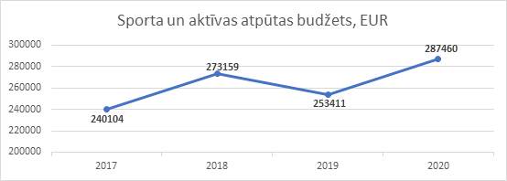
1. attēls Sporta un aktīvās atpūtas budžets, EUR
2020. gadā Ropaži novada pašvaldības budžetā sporta nozarei kopumā 287 460 EUR. Lielāko daļu no finansējuma sporta nozarē (skat. 2.attēlu) sastāda finansējums Ropažu sporta zālei 138 466 EUR. Zaķumuižas sporta zālei ir 73 239 EUR. 75 755 EUR ir interešu, neformālās izglītības sportā un sporta pasākumu plānotais finansējums.
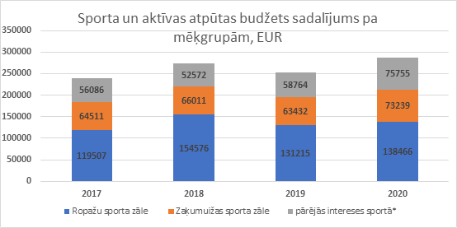
2. attēls Sporta un aktīvās atpūtas budžeta sadalījums, EUR

Sporta centrs arī veic saimniecisko darbību, sniedz maksas pakalpojumus, likumdošanā noteiktajā kārtībā un saskaņā ar Pašvaldības nolikumu, rīkojumiem un Ropažu novada domes lēmumiem par telpu nomu. Populārākie ir trenažieru zāles abonementi Zaķumuižā ir 50% atlaides jauniešiem līdz 25 gadu vecumam, 3+ ģimenes kartes īpašniekiem, novadā 1 komanda katrā sporta spēļu veidā izmanto sporta zāli bez maksas un atlaidi trenažieru zāles pakalpojumiem. Ropažu sporta zāles un tenisa kortu noma. 2018. gadā Sporta centrs sniedzis maksas pakalpojumus par 15505, 19 centi, 2019. gadā Sporta centrs sniedzis maksas pakalpojumus iedzīvotājiem, jeb iedzīvotāji izmantojuši maksa pakalpojumus par 15480 eiro, 2020. gada izņēmuma situācijā pakalpojumi sniegti par aptuveni 8600 eiro, no kuriem daļa netika izmantota un ir pārcelti uz laiku, pēc ierobežojumu beigām.

3. SPORTA UN AKTĪVĀS ATPŪTAS INFRASTRUKTŪRA
Ropažu novada kopējo iedzīvotāju skaits pa gadiem:
2018. gadā 7103
2019. gadā 7383
2020. gadā 7123

Iedzīvotāju skaits pa vecuma grupām periodā no 2018. gada līdz 2021. gadam
Gads | Vecuma posms  no 0-18 gadiem | Vecuma posms  no 18 līdz 60 gadiem | Vecuma posms  virs 60 gadiem
2018. | 1292 | 4585 | 1226
2019. | 1300 | 4705 | 1378
2020. | 1320 | 4262 | 1541

Sporta un aktīvās atpūtas infrastruktūra Ropažu novadā tiks izvērtēta ciematu līmenī.

Ropažu novada Iedzīvotāju skaita sadalījums pa ciemiem 2020. gadā 7123
3.1. Sporta infrastruktūra
Ropaži
Ropažu Sporta centrs - Ropažu zāle
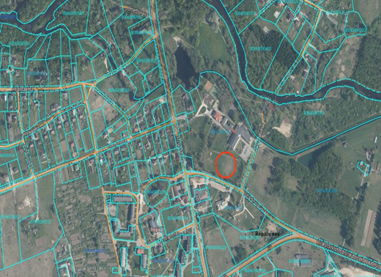
2002. gadā būvētais sporta centrs atrodas līdzās Ropažu vidusskolai. Centra būve ietver:

Objekta nosaukumus | Patreizējais tehniskais stāvoklis | Nepieciešamās izmaiņas
Sporta zāli ar tribīnēm (1300 m2) | Atbilst normatīvajiem aktiem | Regulārā atjaunošana sporta zāles grīdas seguma virskārtai ik pēc 3- 4 gadiem ( lakošana), jāplāno 2025. -2027. renovācija ar pilnu grīdas slīpēšanu, līniju atjaunošanu. Elektroniskais tablo sporta zālē no 2002. gada.
Cīņas, aerobikas zāli ar spoguļa sienu (122 m2) | Atbilst normatīvajiem aktiem | Vāja ventilācija, nepieciešami uzlabojumi
Palīgtelpas (ģērbtuves un dušas, inventāra noliktavas) | Atbilst normatīvajiem aktiem, nepieciešami uzlabojumi | Ikgadējais kosmētiskais remonts, iekārtas - apkures, ventilācijas - nokalpojušas, pakāpeniski maiņa. Apkures sistēmas siltummezgla renovācija.
Ropažu Sporta centra administrācijas telpas | Telpas ir nelielas. | Nav darba vietas - telpas ēku un teritorijas pārzinim, nav telpas, darba vietas, telpas inventāra labošanai, sīkiem saimnieciskiem remonta darbiem, nav telpas - darba vietas pasākumu organizatoram; nav telpas inventāra uzturēšanas, saimniecības materiāliem, darba rīku glabāšanai.
Stadions; futbola laukums, tāllekšanas bedre | Stadions, sliktā tehniskā stāvoklī, kas liedz tā izmantošanu, atbilstoši vajadzībām | Būvniecība līdz 2021.rudenim
Skeitparks, ar apgaismojumu | ir jauns objekts | -
Tenisa laukums, ar apgaismojamu | atbilst normatīvajiem aktiem, nepieciešama atjaunošana, vēlama pilnveidošana. | Žogu remonts - maiņa (30 mx 5 m augstums). Dzīvžoga uzturēšana. Seguma renovācijas darbi -pilna virskārtas atjaunošana. Pilnveidošana - jumta izveidošana, kas dotu iespēju izmantot arī ne tik labvēlīgos laika apstākļos.
Slidošanas - hokeja laukums | iepriekš tika liets ledus laukums patreizējā skeitparka vietā | Hokeja - slidošanas laukuma (ar bortiem) izveidošana. Nepieciešama jauna vieta.
Pludmales volejbola laukums, ar tribīnēm un ģērbtuvēm, ar apgaismojamu | atbilst mūsdienu prasībām, | Pilnveidot aprīkojumu, lai tīkla augstums ir regulējams un laukuma būtu iespējams spēlēt pludmales tenisu un badmintonu
Ielu basketbola laukums | atbilst mūsdienu prasībām | Uz stāvvietas pusi nepieciešams žogs, spēlētāju drošībai
Trenažieru zāle | ir ļoti nepieciešama | Jāierīko mūsdienu prasībām atbilstošu, ar ventilāciju aprīkotu trenažierzāli

Sporta infrastruktūra
Ropažu sporta zāle, galvenokārt, tiek izmantota skolas skolēnu mācību procesam, interešu izglītības programmām sportā; regulārām neformālās izglītības programmām sportā, tai skaitā sacensībām amatieru sportā. Pārējie pieejamie nodarbību laiki, neliela daļa tiek iznomāta - citām sporta aktivitātēm. Sporta zāles izmanītajiem pieejamas 4 nelielas ( m2) ģērbtuves ar dušu telpām un WC. Objekta tehniskais stāvoklis ir viduvējs.

Zaķumuiža
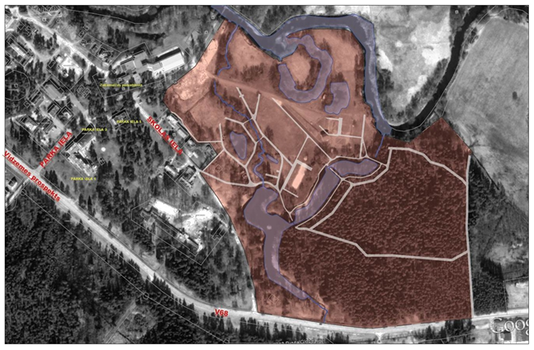
Objekts | Patreizējais tehniskais stāvoklis | Nepieciešamās izmaiņas
Skrejceļš seguma nomaiņa | neatbilst nekādām prasībām, lietojams tikai krosam | Skrejceļa seguma nomaiņa
Tāllekšanas sektors | neatbilst mūsdienu prasībām | Tāllekšanas sektora atjaunošana
Basketbola laukums, daļēji apagaismojams | neatbilst prasībām, nav drošs - traumu riski | Basketbola laukuma seguma nomaiņa, apgaismojuma papildināšana
Tenisa laukums | objekts neeksistē | Tenisa laukuma izveide
Slēpošanas trase un skriešanas taka | apgaismojuma uzstādīšana | Apgaismotas slēpošanas trases/ skriešanas trases izveidošana
Slidošanas laukums | objekts neeksistē | Slidošanas, hokeja laukuma ( ar bortiem) izveidošana
Āra trenažieru sektors | ir, bet jāpilnveido | jāpapildina trenažieru klāsts, jāieklāj atbilstošs segums
Disku golfs | jauns objekts, vēlams pilnveidot | jāieklāj starta laukumu segums, perspektīvā papildināt disku golfa grozu skaitu līdz 18, kas  atbilstu sacensību rīkošanas vajadzībām
Baseins līdz 6 gadu vecumam | apmierinoša | telpu un baseina kosmētiskais remonts
Tiesnešu namiņš | šobrīd bez pielietojuma | Nepieciešams projekta izstrāde un realizācija: atjaunošana, atbilstoši mērķim ( diennakts nometnes, inventāra uzglabāšana, nomas punkts u.c.)
Dīķu kaskāde | jāiztīra | sekmēs ūdens sporta un aktīvas atpūtas attīstību, tūrismu
Silakrogs
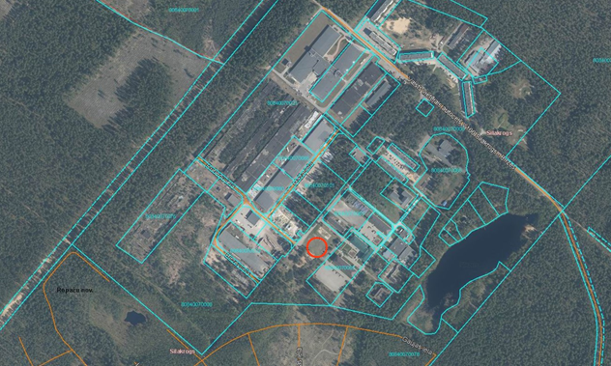

Objekts | Patreizējais tehniskais stāvoklis | Nepieciešamo izmaiņu apraksts
Āra trenažieru uzstādīšana | apmierinoši | Nepieciešamas papildināt
Apgaismotas slēpošanas trases izveide | patreiz nav | apgaismotas slēpošanas trases izveide
Badmintona laukums | nav | Badmintona laukuma ierīkošana ar regulējamiem stabiem.
Peldvieta ar informācijas stendu | nav | Peldvietas izveidošana ar informācijas stendu
Futbola laukums, ziemā - izmanto kā slidotavu | atjaunojams | Zālājs sliktas kvalitātes, regulāra uzturēšana. Nepieciešams žogs gar ceļu. Ir skiču projekts, laukumiem ar apgaismojumu, strītbola laukumiem, bērnu zonu.
Strītbola laukums | apmierinoši | Asfaltēts laukums, iežogots, atbilst iedzīvotāju interesēm un vajadzībām
pludmales volejbola laukumi | labi | Nepieciešams apgaismojums,  uzturēšana: 2 pašvaldības, 1 - ‘’Liedagi ‘’daudzdzīvokļu mājas īpašumā
Bērnu un jauniešu kāpšanas konstrukcijas | nav | Bērnu un jauniešu kāpšanas konstrukcijas izveide
Kākciems
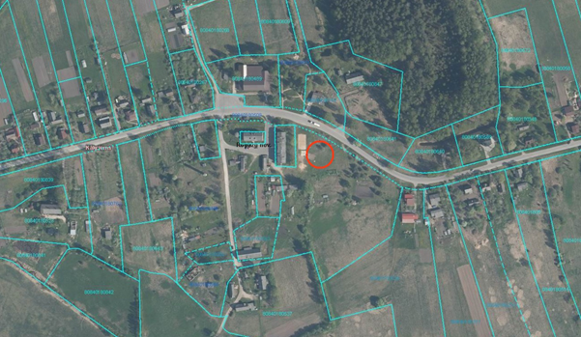

Objekts | Patreizējais tehniskais stāvoklis | Nepieciešamās izmaiņas
Āra trenažieri | vērtējums-labi | jāuzlabo, jāatjauno
Basketbola laukums | vērtējums - viduvēji | jāizveido laukuma segums
Pludmales volejbola laukum s | apmierinoši | Periodiski jāatjauno smiltis.
Futbola laukums | nav | Mini Futbola laukuma ierīkošana ar žogu pret ielu
Bērnu veloceliņu izveidošana | nav | Bērnu veloceliņu izveidošana.

Tumšupe

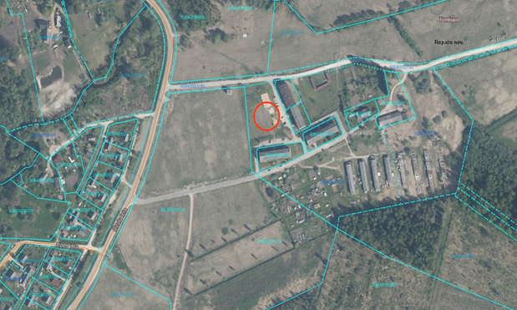

Objekts | Patreizējais tehniskais stāvoklis | Nepieciešamās izmaiņas
Āra trenažieri | vērtējums-labi | Jāuzlabo tehniskais stāvoklis
Basketbola un strītbola laukums (ZĪTARI) | nav | Basketbola un strītbola laukumu ierīkošana
Futbola laukums (ZĪTARI) | apmierinoši | jāsakārto segums, būtu nepieciešams žogs, kura izbūve jāplāno ar teritorijas labiekārtošanu, ņemot vērā, ka laukuma augšā žogu nevar ierīkot, zemē ir elektrolīnijas
Volejbola un badmintona laukumi | ir apmierinoši, atbilst iedzīvotāju vajadzībām | regulāri jāatjauno smiltis. Badmintonam jāpielāgo pludmales volejbola tīkls

Mucenieki
Objekta nosaukumus | Patreizējais tehniskais stāvoklis | Nepieciešamās izmaiņas
Vingrošanas rīku komplekts | vērtējums-labi | _
Brīvpieejas laukumi | neapmierinoši | Brīvpieejas laukumu izveide
Slidošanas laukums | nav | Slidošanas laukuma izveide
Stadiona rekonstrukcija | plānojas | Futbola laukums ar celiņiem 400m apkārtmērs ir, tikai jāatjauno

Bajāri
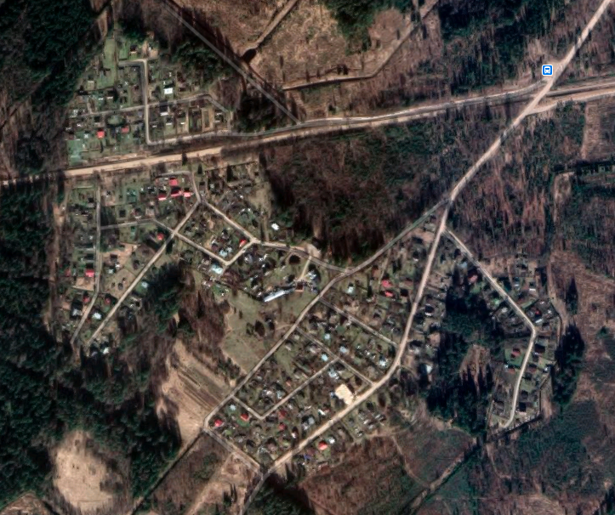

Objekta nosaukumus | Patreizējais tehniskais stāvoklis | Nepieciešamo  izmaiņas
Āra trenažieri | nav | Āra trenažieru uzstādīšana
Futbola laukums | neapmierinoši | Mini futbola laukuma -sporta spēļu laukuma izveidošana ar nožogojumu pret ielu
sportistu pārģērbšanās vieta | nav | sportistu pārģērbšanās vieta ierīkošana, soliņš ar jumtiņu

3.2. Privātā aktīvās atpūtas un sporta infrastruktūra Ropažu novadā
Sporta komplekss 333
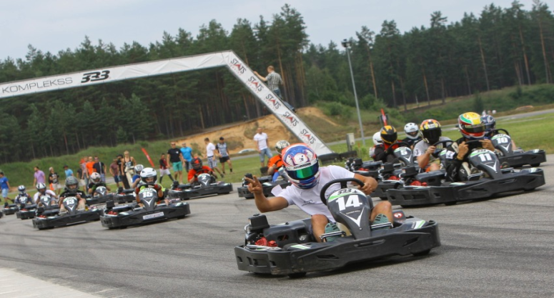

Sporta komplekss „333” ir multifunkcionāla sporta, atpūtas un drošas braukšanas komplekss Ropažu novadā. Komplekss dibināts 2003. gadā, kas bija sākuma punkts jaunai kartinga trasei. 2007. gadā, tika izveidots drošas braukšanas poligons, kas vēl tagad ir vienīgais šāda līmeņa apmācību poligons Baltijā. Pēcāk komplekss tika papildināts ar bezceļu jeb “Offroad” parku, pavisam jaunu kartingu parku, motokrosa un Enduro parku, kā arī ar diviem šīs sezonas jaunumiem – ūdens pūšļu parku un kempinga zonu. Trasē ir gaidīts ikviens, kurš ir gatavs nodoties dažādām aktivitātēm svaigā gaisā, saņemot prieka, drošības un adrenalīna devu.

RIGA SHOOTING CENTER
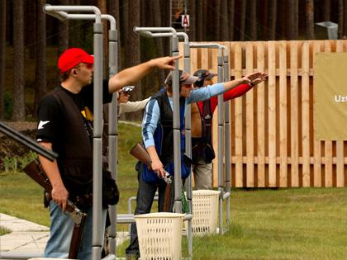
Ir sporta bāze stendu šaušanai. Sporta šaušana pa lidojošiem mērķiem (latviski – „ Stenda šaušana”, angliski - «Clay target shooting» vai «Shotgun shooting») Piedāvā visiem ieinteresētiem apmācības un treniņu iespējas dažādos stenda šaušanas veidos. Organizē dažāda līmeņa, tai skaitā starptautiskas, sacensības stendu šaušanā. Ir 4 šaušanas laukumi, kas aprīkoti Compak Sportingam, un 2 laukumi tiek izmantoti arī kā apaļā stenda laukumi.

Atpūtas komplekss “Sauleskalns”
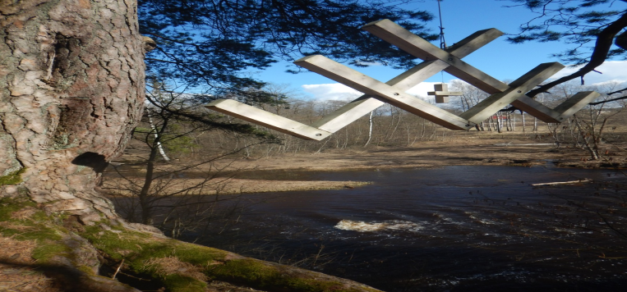

Atpūtas komplekss “Sauleskalns” atrodas Zaķumuižā, gleznainā Lielās Juglas upes stāv krastā. 1917. gadā Mazās Juglas kaujas laikā kalna korē bija izraktas tranšejas. Tās joprojām dabā apskatāmas. "Sauleskalnā" ir izveidota Saules taka. Ejot Saules taku, ir iespējams iepazīt latviskās zīmes, kuras katra iezīmē konkrētus latviskos svētkus, kas pakārtoti saules gājumam.

Dabas liegums “Lielie Kangari”
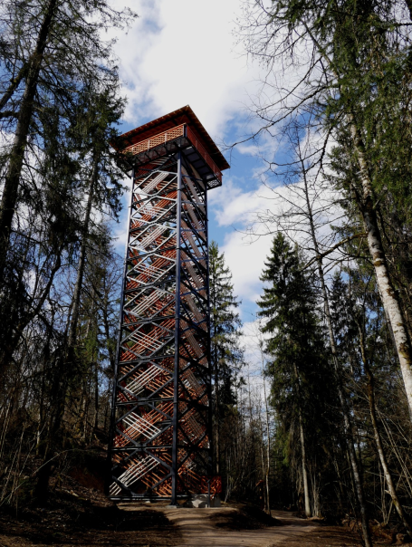

Lielie Kangari ir lielākais osu valnis jeb grēda Latvijā, kā arī tāda paša nosaukuma dabas liegums. Tie atrodas Ropažu novadā un Ogres novada Suntažu pagastā 1972,4 ha platībā. Grēdas relatīvais augstums svārstās no 10 līdz pat 27 metriem. Absolūtais augstums sasniedz 78 metrus. Platums svārstās no 60 līdz 100 metriem. Kopējais vaļņa garums ir ap 26 kilometriem, bet pats augstākais posms, ko parasti saprot un apzīmē ar vārdu salikumu “Lielie Kangari” ir aptuveni 7 kilometrus garš.
2019. gadā. dabas liegumā tika izbūvēta nepilnus 2 km gara dabas taka ar skatu platformām un vienu no augstākajiem skatu torņiem Latvijā. Lielajos Kangaros ir iespēja ne tikai pastaigāties, bet arī izvingroties un izkustēties Veselības maršrutā. Šeit tiek organizēti dažādi pasākumi, kā piemēram: pasaules Sniega dienas ietvaros Lielajos Kangaros.
Zaļie ceļi.
Ropažu novada lielākais potenciāls ir vides daudzveidība, rekreācijas zonas, meža teritorijas. Viens no labākajiem veidiem, kā šos resursus izmantot ir veidot "zaļos ceļus", kas paredzēti nemotorizētajam transportam - pastaigām, nūjošanai riteņbraukšanai, savukārt ziemas sezonā slēpošanas aktivitātēm. Bijušās dzelzceļa līnijas Rīga-Ērgļi (Ropažu novadā 24 km) posmā pašvaldība attīsta zaļo ceļu ideju, kā rezultātā tiek apvienota aktīvā atpūta ar ainaviskiem skatiem, kultūrvēsturisku vietu apzināšanu u.c
Ropažu novadā ir arī Biedrības, kas nodarbojas ar zirgu jāšanas sportu, pielāgoto sportu, paraolimpiskās iejādes un paraolimpiskās pajūgu braukšanas, kā arī citu jātnieku sporta veidu attīstība Latvijā. Jātnieku sporta popularizēšana un veicināšanu starp bērniem un jauniešiem, kā arī pieaugušo apmācību jāšanas sportā, sekmējot zirgkopības attīstību. Tās ir sporta klubs Bajāri , „Ropažu Jātnieku klubs”, “Krikumi’’ un „Para equestrian Support Fund” un Lantes, kas veicina personu ar kopīgām interesēm apvienošanos, atbalstīta un koordinēt Biedrības locekļu kopīgās intereses. Pārstāv pašvaldību Latvijas Olimpiādē jātnieku sportā, piedalās projektu konkursos un popularizē jāšanas sportu.

4. SPORTA UN AKTĪVĀS ATPŪTAS ORGANIZĀCIJA
4.1.Personāla pārvaldība
Ropažu Sporta centrs savu darbību realizē, veicot galvenos uzdevumus:
- pašvaldības sporta bāzes (Ropažu sporta zāle un āra sporta laukumi, Zaķumuižas sporta zāle) saimnieciskā uzturēšana;
- sporta sacensību un aktivitāšu organizēšana un nodrošināšana;
- sporta neformālās un interešu izglītības pašvaldības programmu realizēšana.
Sporta centra pakalpojumus nodrošināšana 11 patstāvīgie darbinieki: 5 administratores, kuras darbu veic maiņu grafikā, 4 apkopējas, ēku un teritorijas uzraugs un vadītāja. Ar 2019.gada pēdējo ceturksni, veselības sporta aktivitāšu nodrošināšanu iedzīvotājiem, uzsāka sporta un veselības pasākumu organizators (nepilnu - 1/2 slodzes darba laiku), kas koordinē un organizē sporta un fiziskās veselības veicināšanās aktivitātes un pasākumus Ropažu novada iedzīvotājiem. Ar 2020. gada augustu Sporta centrā darbu uzsākt eksperts sporta un veselības veicināšanas jomā, kura galvenais amata uzdevums ir plānot un organizēt porta infrastruktūras attīstību novadā, investīciju piesaiste projektu ieviešanā. Pārzināt novadā populārākos sporta veidus, jaunākās tendences, iedzīvotāju intereses un sporta aktivitāšu tradīcijas. Piedalīties pašvaldības attīstības projektu sagatavošanā veselības veicināšanas un sporta jomā, uzraudzīt projektu īstenošanu un sniegt priekšlikumus par dažādu sporta veidu aktivitāšu un infrastruktūras attīstību novadā.
Ropažu novada pašvaldības sporta jomas pārvaldībai un attīstībai ir piesaistījuši 18 darbiniekus, kas ir stājušies darba attiecībās ar Ropažu novada administratīvo struktūrvienību Ropažu Sporta centrs. Pēc nepieciešamības, sacensību nodrošināšanai, tiek slēgti darba līgumi ar sacensību sekretāriem, sporta veidu sacensību tiesnešiem

Funkcijā | Darbinieku skaits
Sporta nozares vadītāja, 1 slodze eksperts, ½ slodze sporta un veselības pasākumu organizators | 3
Treneri, senioru grupas instruktors interešu un pašvaldības neformālās izglītības programmām. (Treneri veic nepilna laika darbu, parasti vada treniņus vienā līdz trijām programmām, no 1 līdz 4 grupām). | 7 interešu izglītības programmas  4 neformālās izglītības programmas. Šobrīd programmas realizē 7 personas, plānots 11, ir 4 vakances
Infrastruktūras pārvaldība (5 slodzes administratori, 4 slodzes apkopējas, 1 slodze ēku teritorijas pārzinis) | 10

Protams, turpmākajos gados, lai nerastos problēmas attīstot sporta un aktīvās atpūtas daudzveidību, kvalitāti un, lai nodrošinātu pasākumu veiksmīgāku norisi un rezultātu izaugsmi ir nepieciešams piesaistīt kvalificētus speciālistus, kuri būs ieinteresēti tālākajā sporta dzīves izaugsmē un attīstībā.
Sporta centra personāls nodrošina mācību stundas sportā Ropažu vidusskolai un treniņu darbu šādos sporta veidos:
- Basketbols;
- Karatē;
- Vieglatlētika
- Futbols;
- Volejbols;
- Teniss;
- Novuss
- Galda teniss
- Šautriņas
- Nūjošana;
- Florbols;
- Šautriņas
- Veselības vingrošana ( joga, ci-a-gun u.c.)
- orientēšanās
- tūrisms (kāpšanas siena)

Lai saglabātu un celtu savu profesionālo kvalifikāciju, vismaz reizi gadā visi pašvaldības darbinieki, kas darbojas sporta jomā, apmeklē kursus un seminārus kvalifikācijas celšanai. Šo kursu piedāvājumu izvērtē un rekomendē Ropažu Sporta centra vadītāja, apstiprina izpilddirektors. Nākamajos gados jādomā par papildinājumu un jāpiesaista treneri, kuri var darboties vairākos sporta veidos. Treneru trūkums ir patstāvīgs, vietējo resursu ir ļoti maz, lielākoties, nozares speciālisti jau strādā pamatdarbā pilnu slodzi, bieži privātos uzņēmumos, kuri ir labāk apmaksāti. Nav tik daudz izglītojamo noteiktā sporta veidā, lai nodrošinātu trenera pakalpojumus pilnai slodzei . Iespējams izveidot sporta veidos piramīdu 3 - 4 vecuma grupas, kas atbilstu 15 stundām nedēļā (pat izvirzot 1- 2 sporta veidus kā prioritārus, tomēr trenerim netiktu nodrošināta pilna slodze. Līdz ar to treneris darbu var veikt, savienojot ar citu. Ropažu ģeogrāfiskais izvietojums nav labvēlīgs treneru piesaistei no citām apdzīvotam vietām vienam, diviem, pat 3 treniņiem dienā (Ikšķile, Salaspils, Ogre, Sigulda, Murjāņi, Rīga), jo attālums vienā virzienā ir aptuveni 30km, tas ir ne tikai izdevumi, bet arī laiks, ko jāpavada ceļā, pie tam treniņu norises laiks un ilgums nav savienojams ar sabiedrisko transportu. Motivējošais treneriem, (kuri vada nodarbības bērniem), būtu degvielas izdevumu kompensācija ceļa izdevumiem, jo interesējoties par vakancēm, tieši šis faktors, summējot ar atalgojuma prognozi, potenciālajiem treneriem ir izšķirošais.

5. NOVĒRTĒJUMS UN SECINĀJUMI
Izstrādājot Ropažu novada sporta un aktīvās atpūtas stratēģiju 2021.-2027. gadam, tika organizēta iedzīvotāju aptauja, kuras mērķis bija noskaidrot iedzīvotāju viedokli par pašvaldības sporta un aktīvās atpūtas darbības efektivitāti šī brīža spēkā esošās programmas īstenošanā, kā arī iegūt priekšlikumus, kas iekļaujami turpmākajās septiņu gadu rīcībās, t.i., no 2021. gada līdz 2027. gadam. Ropažu novada sporta un aktīvās atpūtas stratēģijas 2021.- 2027. gadam izstrādes ietvaros notika arī darba grupas darbs, kurā tika vērtēta Ropažu novada sporta un aktīvās atpūtas infrastruktūra. Ar aptaujas un darba grupas rezultātiem var iepazīties Pielikumā Nr. 1. „Iedzīvotāju aptaujas un darba grupas rezultāti par sporta pakalpojumu un infrastruktūras pieejamību”. (pielikums 2) Pamatojoties uz aptaujas un darba grupu rezultātiem tika noteiktas Ropažu novada sporta infrastruktūras stiprās un vājās puses.
Stiprās puses:
- Augošs iedzīvotāju skaits ar pieauguma perspektīvu arī nākotnē;

Iedzīvotāju skaits pa vecuma grupām periodā no 2018. gada līdz 2021. gadam
Gads | Vecuma posms  no 0-18 gadiem | Vecuma posms  no 18 līdz 60 gadiem | Vecuma posms  virs 60 gadiem
2018 | 1414 | 4645 | 1226
2019 | 1422 | 5078 | 1378
2020 | 1427 | 5606 | 1528

- Centralizēta sporta jomas pārvaldība, ko realizē vienota institūcija – Ropažu Sporta centrs ar savu personālu, telpām un budžetu;
- Vienota pašvaldības sporta infrastruktūras pārvaldība,
- Vienota pašvaldības sporta pasākumu plānošana,
- Perspektīvā tiek prognozēts finansiālo iespēju pieaugums sporta infrastruktūras sakārtošanai;
- Pašvaldības algoti treneri, kuri ikdienā nodrošina kvalitatīvus un profesionāli sniegtus sporta pakalpojumus novada iedzīvotājiem;
- Pašvaldības finansēti sporta treneri,
- Specifisku sporta veidu treniņu pieejamība;
- Pašvaldības atbalsts komandu sportam;
- Pašvaldības sporta infrastruktūras pieejamība tautas sportam;
- Esoši stadioni- pašvaldības īpašums nav nepieciešams iegādāties nekustamo īpašumu stadionu attīstībai;
- Pieaugošs sporta aktivitātēs iesaistīto novada bērnu un jauniešu īpatsvars;
- Pašvaldība uztur un attīsta āra brīvpieejas sporta laukumus, āra trenažierus un skeitparku.
- Pozitīva sabiedrisko organizāciju un privātu uzņēmēju aktivitāte aktīvās atpūtas un sporta infrastruktūras attīstībā, pakalpojumu piedāvājumu daudzveidība un pasākumu rīkošanā;
- Specifiskiem sporta veidiem, tai skaitā kartingi, tenisam, golfam, jāšanas sportam, piemērota privātā īpašumā esoša sporta infrastruktūra, kas padara novada sporta un aktīvās atpūtas jomu daudzveidīgu;
- Pašvaldības informatīvajā vietnē pieejama praktiskā informācija par pašvaldības atbalstītajām sporta norisēm novadā.
- Novada pašvaldība pastiprināti pievērš uzmanību bērnu un jauniešu sportam, kā arī pievērš lielu uzmanību tautas sporta attīstībai
Vājās puses
- Trūkumu treneru motivācijas sistēmā tiek kavēta kvalitatīvu un regulāru pašvaldības programmu realizācija bērniem, atpazīstamu sporta pasākumu attīstība, novada komandu dalība sacensībās ārpus novada;
- Lieliem sporta pasākumiem un skatītājiem nepiemēroti sporta infrastruktūra
- peldvietās nav izvietota informācija par ūdenstilpnēm
- Novadā stadionu trūkums kavē organizēt drošus un kvalitatīvus sporta pasākumus, vietējās sporta dzīves attīstībai.
- Trūkst tādas publiskas aktīvās atpūtas infrastruktūras, kā, piemēram, šķēršļu trases bērniem, labiekārtotas peldvietas, veloceliņi u.c.
- Trūkst telpu liel gabarīta un specifiska sporta inventāra novietošanai, uzturēšanai, apkopei.
- Trūkst mūsdienīgas trenažieru zāles,
- Trūkst apgaismotu un, no satiksmes viedokļa, drošu ceļu skriešanas un nūjošanas nodarbībām,
- Trūkst iespēju nodarboties ar ziemas sporta veidiem – novadā nav slidotavas, nav slēpošanas trašu.
- Ir viens neliels peldbaseins, 2x3m, PII, kurs atbilst tikai PII jaunāko grupiņu bērnu vajadzībām, nav peldbaseina jauniešiem un paaugušajiem.
- Treneru atalgojums un motivēšanas sistēma novadā nav konkurētspējīga, ne salīdzinot ar privāto sporta sektoru ne, salīdzinot ar līdzīgas izglītības pakāpes darbinieku atalgojumu Rīgā un Pierīgā.
- Trūkst inventāra nomai izstrādāti noteikumi.
Iespējas
- Ropažu Sporta centra sadarbības palielināšana ar attīstības daļu par atbalstu sportam;
- Sporta un aktīvās atpūtas jomas attīstība novadā, ievērojami palielinot to iedzīvotāju daļu, kuri regulāri nodarbojas ar fiziskām aktivitātēm;
- Augošs iedzīvotāju skaits, kas padara sociāli un ekonomiski izdevīgu aizvien daudzveidīgāku pakalpojumu attīstību, tai skaitā sporta jomā;
- Sporta un aktīvās atpūtas infrastruktūras un pakalpojumu plānošana atbilstoši novadā esošo pakalpojumu centru un ap tiem esošo apkaimju skaitam un nepieciešamībām, šādi attīstot Ropažu novada kā pievilcīgas un pašpietiekamas dzīves vietas popularizēšanu;
- Specializētu un līdz ar to plašāka reģiona iedzīvotājiem nepieciešamu sporta pakalpojumu, tai skaitā tenisa, motosporta, jāšanas sporta , kamaniņu sporta u.c. sporta veidu attīstība;
- Investīciju projektu, t.sk. sporta jomā īstenošanas pilnveide novada pašvaldībā;
- Reģionālas un nacionālas nozīmes sporta infrastruktūras un tradīciju attīstība veicinās sporta tūrisma attīstību novadā, radot jaunas darba vietas un ieņēmumus;
- Plašāka sadarbība ar sporta federācijām un klubiem, iesaistot Ropažu novada sporta kolektīvus valsts un starptautiskā sporta apritē un šādi veicinot sporta prestiža pieaugumu novadā.
- Aptaujas rādītāji liecina, ka novadā esošā sporta infrastruktūra tiek izmantota intensīvi un, ja tiks attīstīti jauni sporta infrastruktūras objekti, sporta dzīvē būs iespējams iesaistīt lielāku bērnu un jauniešu skaitu.
- Vairumu audzēkņu pieejamais sporta nodarbību klāsts apmierina, tomēr liela daļa atbildējušo uzskata ka piedāvājums ir jāpaplašina.
- Treniņos iesaistīto bērnu un jauniešu skaits krasi pieaugs līdz ar jauna infrastruktūras objekta – Ropažu vidusskolas stadiona renovācijas – nodošanu ekspluatācijā, kas visdrīzāk, veidojot jaunus sporta infrastruktūras objektus, sporta nodarbēs iesaistīto bērnu un jauniešu skaits pieaugs .
Draudi
- Treneru mainība zemā atalgojuma un motivācijas sistēmas trūkuma dēļ neļaus izveidoties noturīgām sporta tradīcijām;
- Finanšu ieguldījums sporta infrastruktūras objektos var nesniegt sociālekonomisko atdevi, ja netiek nodrošināta pietiekama ar tiem saistītā infrastruktūra – palīgtelpas un sportistiem nepieciešamie pakalpojumi, pietiekami lielas autostāvvietas u.c.

- STRATĒĢISKĀ DAĻA
6. STRATĒĢISKĀS DAĻAS STRUKTŪRA

Ropažu novada Sporta un aktīvās atpūtas stratēģijas 2021.–2027. gadam Stratēģiskajā daļā ir definēta sporta un aktīvās atpūtas attīstības vīzija, prioritātes un mērķi, definējot un nosakot uzdevumus un konkrētas rīcības to īstenošanai. Konkrētu pasākumu (rīcību) kopums noteikto uzdevumu īstenošanai iekļauts Rīcības plānā. Stratēģiskā daļa izstrādāta, ņemot vērā dažāda līmeņa plānošanas dokumentu un esošās situācijas analīzi, iedzīvotāju aptaujas, kas tika organizēta Ropažu sporta stratēģijas 2021.-2027.gadam izstrādes laikā, rezultātus, darba grupu rezultātus un secinājumus. Ropažu novada Ilgtspējīgas attīstības stratēģija definē ilgtermiņa redzējumu un prioritātes novada attīstībai, savukārt Ropažu novada Attīstības programma 2013.-2021. gadam definē vidēja termiņa stratēģiskos uzstādījumus, nosaka rīcības un aktivitātes. Sporta un aktīvās atpūtas attīstības stratēģija un rīcību plāns ir detalizēts un konkrēts.

7. ROPAŽU NOVADA SPORTA UN AKTĪVĀS ATPŪTAS VĪZIJA, PRIORITĀTES, MĒRĶI, UZDEVUMI

Ropažu novada Ilgtspējīgas attīstības stratēģijā novada attīstības vīzija ir: “Ropažu novads – gudri pārvaldīts novads, kuru raksturo kvalitāte, radošums, iespējas, mobilitāte, ilgtspējīga domāšana un saliedēta vietējā kopiena”.
Ropažu novadam 2030. gadā jābūt rosīgai, ar aktīviem cilvēkiem bagātai un saliedētai pašvaldībai. Novadu raksturo augsta infrastruktūras un pakalpojumu kvalitāte, radošums un daudzveidība visās nozarēs, plašas mobilitātes iespējas un sabiedrība, kas ir aktīva, atbildīga, saliedēta un ilgtspējīgi domājoša. Novada fiziskā vide ir pieejama un sakopta gan iedzīvotājiem, gan novada viesiem, tiek piedāvātas dažādas brīvā laika pavadīšanas iespējas. Lielākie ciemi ir specializējušies katrs savā jomā un kopā veido spēcīgu un konkurētspējīgu novadu. Ropažu novads 2027.gadā ir izveidojies par stabilu kultūras un sporta centru, un tas plaši sadarbojas ar citām reģiona pašvaldībām. Ikviens novada iedzīvotājs aktīvi iesaistās vietējās aktivitātēs, ir ieinteresēts novada attīstībā, radot arvien pievilcīgāku vidi dzīvei, darbam un atpūtai.
Kontekstā ar Ropažu novada attīstības vīziju Ropažu novada Sporta un aktīvās atpūtas nozares attīstības vīzija ir: Ropažu novads - vieta ar attīstītu un ikvienam novada iedzīvotājam un viesim pieejamu sporta un aktīvās atpūtas infrastruktūru, daudzveidīgiem, veselību veicinošiem sporta un aktīvās atpūtas pasākumiem, bērnu un jauniešu sportu un tautas sporta attīstību, kuru vada zinoši sporta dzīves speciālisti.
Tā ir vieta ar:
- unikālu dabas un kultūrvēstures mantojumu;
- augstu dzīves kvalitāti un izaugsmes iespējām ikvienam;
- visplašākajām tūrisma un aktīvās atpūtas iespējām;
- attīstītu sporta infrastruktūru;
- kvalitatīvu un konkurētspējīgu izglītību mūža garumā;
- bagātu un daudzveidīgu kultūrvidi.

Ropažu novada Attīstības programmas 2021–2027. gadam stratēģiskie mērķi (SM) ir:
SM1: Dzīves telpa ar kvalitatīvu sociālo infrastruktūru un pakalpojumiem, publiskās telpas un vides infrastruktūru.
Ropažu novada Ilgtspējīgas attīstības stratēģijas 2013.–2030. gadam definētajā ekonomiskajā specializācijā kā būtiskākais minēts ar sportu un aktīvo atpūtu saistīts ekonomiskās attīstības virziens. Vadoties pēc Ropažu novada Attīstības programmas 2018.–2021. gadam sporta un aktīvās atpūtas nozarei izvirzītajiem uzdevumiem, par galveno prioritāti tiek noteikta: IEDZĪVOTĀJU LABKLĀJĪBA, kas sporta un aktīvās atpūtas jomā raksturojas ar sekojošo:
o dzīve kvalitatīvā vidē - attīstīta un ikvienam pieejama sporta un aktīvās atpūtas infrastruktūra;
o bērnu un jauniešu vispusīga fiziskās sagatavotības veicināšana;
o plašs fizisko aktivitāšu iespēju piedāvājums, veselību veicinoša un aktīva dzīvesveida nodrošināšana.
Mērķi :
- Nodrošināt kvalitatīvu sporta un aktīvās atpūtas pakalpojumu attīstību Ropažu novadā.
- Uzlabot sporta un aktīvās atpūtas infrastruktūras, un materiāli tehniskās bāzes nodrošinājumu.
- Veicināt pieejamo cilvēkresursu, materiālo un finanšu resursu koordinētu un mērķtiecīgu izmantošanu kvalitatīvu sporta un aktīvās atpūtas pakalpojumu nodrošināšanai.
- Sporta nozarē izmantot jaunās tehnoloģijas un informācijas apriti.
Uzdevumi:
- Sporta un aktīvās atpūtas infrastruktūras attīstība.
- Sporta speciālistu piesaiste un motivācijas programmas izveide.
- Sadarbības attīstība ar Dienas centriem, federācijām, citām nevalstiskām organizācijām.
- Sporta un aktīvās atpūtas IT pielietojums.
- Rīcības plānā izstrādātie uzdevumi.

8. RĪCĪBAS PLĀNS
VTP1 PAKALPOJUMU KVALITĀTE UN CILVĒKRESURSU POTENCIĀLS
RV2 Sports
Paplašināt interešu izglītības un mūžizglītības piedāvājumu

Nr. | Rīcības (aktivitātes vai projekta nosaukums | Plānotais darbības rezultāts | Izpildes termiņš | Atbildīgais | Finanšu resursi/avoti
R.19 | Uzlabot interešu izglītības materiāltehnisko bāzi | Moderna, radošumu veicinoša un drošības prasībām atbilstoša mācību vide un aprīkojums | pastāvīgi | Ropažu novada pašvaldība, izglītības iestāžu vadītāji, Sporta centra vadītājs, Kultūras un izglītības centra vadītājs, Ropažu novada pašvaldība, | Pašvaldības budžets, ES fondu līdzekļi

U5 Paplašināt profesionālā sporta iespējas
Nr. | Rīcības (aktivitātes vai projekta nosaukums | Plānotais darbības rezultāts | Izpildes termiņš | Atbildīgais | Finanšu resursi/avoti
R 1.27 | Piesaistīt trenerus novadā | Piesaistīt trenerus un sporta, speciālistus, kas veicinās pilnvērtīgāku attīstību sporta veidos, kuros varam izmantot sporta infrastruktūru | pastāvīgi | Sporta centra vadītāja, Ropažu novada pašvaldība | Pašvaldības budžets, privātie līdzekļi, ES fondu līdzekļi
R1.28. | Veicināt Sporta Biedrību sadarbību | Aktīvas vietējās sporta biedrības, regulāri sporta biedrību organizēti kopēji pasākumi | pastāvīgi | NVO, Sporta centra vadītājs, Ropažu novada pašvaldība | Pašvaldības budžets, privātie līdzekļi,
R 1.29 | Attīstīt sadarbību ar sporta veidu federācijām, sporta veidiem, kas attīstās Ropažu novadā | Aktīva sadarbība ar sporta federācijām | pastāvīgi | Sporta centra vadītājs | Pašvaldības budžets

U6 Veicināt tautas sporta attīstību
R 1.30 | Izstrādāt novada sporta un aktīvās atpūtas stratēģiju | Izstrādāta un īstenota novada sporta un aktīvās atpūtas stratēģija | 2021.-2027. | Sporta centrs, NVO | Pašvaldības budžets, ES fondu līdzekļi
R 1.31 | Piesaistīt ciemos brīvā laika sporta organizatorus | Ciema iedzīvotājiem aktīvs dzīvesveids, kvalitatīvāki un apmeklētāki pasākumi | pastāvīgi | Sporta centrs, NVO, Multifunkcionālie centri | Pašvaldības budžets, privātie līdzekļi
R 1.32 | Veicināt biedrību iniciatīvas tautas sporta attīstībā | Organizē fiziskās aktivitātes pasākumus | pastāvīgi | Sporta centrs | Pašvaldības budžets, privātie līdzekļi, ES fondu līdzekļi
R1.33 | Veicināt ziemas sporta veidu attīstību un slēpošanas trases izveidi Ropažu novada ciemos, mežu teritorijās, bijušā dzelzceļa Rīga -Ērgļi” trasē, ‘’zaļais ceļš ‘’kas var kalpot kā skriešanas, velo, nūjošanas un citu fizisko aktivitāšu vieta | Slēpošana, skriešanas , nūjošanas un citu sporta veidu attīstība | pastāvīgi | Sporta centrs, NVO, Izglītības iestādes | Pašvaldības budžets
R1.34 | Veicināt jaunu sporta veidu popularitāti novadā: Zaķumuižā-diska golfs, Ropažos-mini golfs, Muceniekos: āra galda teniss, krossmintons, Kākciems – Krokets,  Tumšupē – badmintons, petanks Bajāri-Spīdmintons | šo sporta veidu attīstība un iedzīvotāju izglītošana aktīvam dzīvesveidam | pastāvīgi | Sporta centrs, NVO, Izglītības iestādes, Dienas centri | Privātie līdzekļi, Pašvaldības budžets, ES fondu līdzekļi

U 7 Uzlabot sporta infrastruktūru
R1.35 | Marķēt esošos un izstrādāt jaunus pārgājiena un velo maršrutus ar informāciju par pieejamību gan vietējiem iedzīvotājiem , gan tūristiem. Radīt orientēšanās ,velo un ūdenssporta infrastruktūru, Nodrošināt teritorijas kartēšanu | Izveidoti velo un pastaigu, tūrisma , maršruti. Izveidota infrastruktūra orientēšanas , ūdens, velo sportam | 2021.-2025. | Sporta centrs, Ropažu novada pašvaldība, NVO | Pašvaldības budžets, ES fondu līdzekļi
R1.36 | Rekonstruēt sporta stadionus ciemos | Rekonstruēti un labiekārtoti stadioni Zaķumuižā, Ropažos, Muceniekos, un sporta spēļu laukumi Silakrogā, Tumšupē, Kākciemā | 2021.-2027. | Sporta centrs, Ropažu novada pašvaldība | Pašvaldības budžets, ES fondu līdzekļi, valsts budžets
R1.37 | Izveidot jaunus sporta infrastruktūras objektus ciemos | Izveidotas slidotavas, florbola, hokeja laukumi | 2021.-2027. | Ropažu novada pašvaldība, privātā infrastruktūra | ES fondu līdzekļi un privātais līdzfinansējums
R1.38 | Nodrošināt inventāra nomas pieejamību un sporta pasākumu skatīšanos | Nomāšanai pieejams vasaras un ziemas sporta inventārs; iespēja publiski skatīties sporta sacensības (TV ekrāni, digitāli uzdevumi, IT piesaiste un tml.) | pastāvīgi | Sporta centrs, Ropažu novada pašvaldība, privātie uzņēmumi, NVO | Ropažu novada pašvaldība Pašvaldības budžets, ES fondu līdzekļi
R 1.39 | Regulāri papildināt un atjaunot sporta inventāru | Moderns sporta zāļu inventārs un materiāltehniskā bāze | pastāvīgi | Sporta centrs, Dienas centri | Pašvaldības budžets, ES fondu līdzekļi, biedrības
R1.40 | Izveidot Ropažos trenažieru zāli | Izveidota trenažieru zāle Ropažos, | 2022.-2023. | Ropažu novada pašvaldība, Sporta centrs | Pašvaldības budžets, ES fondu līdzekļi
R.1.65 | Organizēt veselības veicināšanas pasākumus. | Regulāri organizēti pasākumi iedzīvotājiem par veselīgu dzīvesveidu un tā ietekmi uz kvalitatīvu dzīves veidošanu. | Pastāvīgi | Ropažu novada pašvaldība, Attīstības daļa, Sporta centrs, Dienas centri | Pašvaldības budžets, ES fondu līdzekļi, biedrības
R.2.19. | Nodrošināt iedzīvotāju nokļūšanu uz/no dažādiem kultūras un sporta pasākumiem, interešu izglītības un mūžizglītības aktivitātēm novada ciemos | Nodrošināts transports uz/no dažādiem pasākumiem novada ciemos | pastāvīgi | Ropažu novada pašvaldība | Pašvaldības budžets
U 30 | Komunikācijas stratēģija | Veidot ‘’dzīvu’’ komunikāciju, video rullīšu izveide, atskati uz sporta sacensībām un notikumiem | 2021.-2027. | Ropažu novada pašvaldība, Sporta centrs, NVO, privātie uzņēmumi | Pašvaldības budžets, ES fondu līdzekļi
9. STRATĒĢIJAS IEVIEŠANA UN UZRAUDZĪBA
Uzraudzības sistēmas uzdevums ir nodrošināt sekmīgu Ropažu novada Sporta un aktīvās atpūtas stratēģijas 2021.–2027. gadam īstenošanu, kontroli un analīzi.
Stratēģijas ieviešanas uzraudzības procesā piedalās Rīcības plānā norādītās par aktivitāšu izpildi vai projektu īstenošanu atbildīgās pašvaldības struktūrvienības un institūcijas. Koordinēšanas darbu visu uzdevumu un projektu īstenošanā, ko paredz Stratēģija, veiks Ropažu novada pašvaldības Sporta centrs. Rīcības plāna aktualizāciju, nemainot pārejās Stratēģijas daļas, ieteicams veikt pēc nepieciešamības, pārskatot to statusu, iekļaujot jaunas rīcības un projektu idejas, kas atbilst Stratēģiskajā daļā noteiktajiem uzdevumiem. Trīs gadus pēc Stratēģijas apstiprināšanas Ropažu novada pašvaldības Sporta centrs veic Stratēģijas īstenošanas novērtēšanu un pārskatīšanu, apkopojot informāciju par ieviestajiem projektiem, izpildītajiem uzdevumiem un to īstenošanas statusu. Stratēģija tiks vērtēta gan pēc Rīcības plānā paredzēto aktivitāšu izpildes, gan arī noteiktajiem indikatoriem prioritāšu un mērķu īstenošanai. Atskaiti par Stratēģijas ieviešanu izskata Attīstības, Izglītības, kultūras un sporta komitejā. Nepieciešamības gadījumā Stratēģija tiks aktualizēta, to mainot vai papildinot ar jauniem projektiem vai aktivitātēm. Stratēģijas rezultātu novērtēšanā tiek izmantoti gan kvantitatīvie, gan kvalitatīvie rādītāji.
Kvantitatīvie rādītāji:
- audzēkņu skaits ar sportu un aktīvas atpūtas saistītās nodarbībās;
- Ropažu novada bērnu un jauniešu (vecumā 18 gadiem) skaits Ropažu novada sporta biedrībās un citās organizācijās;
- apmeklētāju skaits Ropažu sporta centra Ropažu sporta zālē un Zaķumuižas sporta zālē.
Zaķumuižas sporta zāle
Gads | Apmeklētāju skaits | Mācību stundu, tai skaitā PII nodarbības | Interešu izglītības apmeklējuma skaits | Sacensību dalībnieku un apmeklētāju skaits | Sporta zāles apmeklētāju skaits | Trenažieru zāles apmeklētāju skaits
2019 | 23059 | 12082 | 4397 | 463 | 2672 | 3116
2018 | 22981 | 11862 | 3474 | 271 | 2968 | 3303

Ropažu Sporta centrs
Gads | Apmeklētāju skaits | Pieaugušo nodarbības | Aerobikas zāles apmeklētāju skaits | Sacensību dalībnieku skaits | Interešu izglītība
2019 | 41336 | 3840 | 4535 | 5754 | 3997 Trūkst treneri
2018 | 45256 | 2478 | 4377 | 4079 | 6395

Kvalitatīvie rādītāji:
- iedzīvotāju sniegtais vērtējums aptaujās;
- Ropažu novada sportistu dalība sporta sacensībās un sporta pasākumos.
Kvantitatīvo rādītāju dati tiek apkopoti ik gadu novembrī, atbilstoši iestāžu un biedrību iesūtītajām statistikas datu aptaujas tabulām.

Katru gadu pavasarī, Sporta centrs apkopo un sagatavo iepriekšējā gada darbības pārskatu pašvaldības publiskajam gada pārskatam, par visām Sporta centra darbības jomām: infrastruktūras uzturēšanu, pakalpojumu sniegšanu, interešu un neformālās izglītības darbību (tai skaitā par sadarbības sporta biedrību darbību), sporta aktivitātēm, pasākumiem un sacensībām. Pārskatos tiek apkopota un analizēta informācija par budžeta izlietojumu, par paveikto visās jomās, par problēmām, par sasniegumiem, par traucējošiem faktoriem, par tuvākās un tālākas nākotnes plāniem, veicamajiem darbiem, mērķiem un uzdevumiem.

IV.PIELIKUMI
Pielikums Nr.1
Aptauja par Sporta un aktīvās atpūtas iespējām/pasākumiem Ropažu novadā
Ropažu novada pašvaldība, Sporta Centrs, izstrādājot Sporta un aktīvās atpūtas attīstības stratēģiju 2021.- 2027. gadam, veic novada iedzīvotāju aptauju.
Anketēšanas mērķis:
Apzināt patreizējo situāciju Sporta un aktīvās atpūtas jomā Ropažu novadā, kā arī sniegt iespēju iedzīvotājiem izteikt savu viedokli par prioritātēm un nepieciešamību sporta un aktīvas atpūtas attīstībai Ropažu novadā 2021-2027.gada periodam.
Aptaujas anketu lūdzam aizpildīt līdz 15.janvārim.
Šī aptauja ir anonīma.
Skaidrojumi:
* Aktīvā atpūta – brīvā laika pavadīšana aktīvās (sportiskās) nodarbēs. Aktīvās atpūtas iespējas nodrošina īpaši veidota infrastruktūra, piemēram, disku golfa laukums, dabas takas, rotaļu laukumi u.tml.
** Sporta pasākumi – ikgadēji vai vienreizēji sporta pasākumi Ropažu novada iedzīvotājiem. Mērķtiecīga, fiziskā aktivitāte, veselības stiprināšanai.
Kontaktpersona:
Ropažu novada Sporta centra veselības veicināšanas un sporta infrastruktūras attīstības eksperte: Ingrīda Amantova e-pasts ingrida.amantova@ropazi.lv tālr. 26553241

Norādiet informāciju par sevi:
- Dzimums *
Atzīmējiet tikai vienu variantu.
- Sieviete
- Vīrietis
- Cits
- Vecuma grupa (gadi) *
Atzīmējiet tikai vienu variantu.
- līdz 18
- 18-30
- 30-45
- 45-65
- virs 65
- Esošais Ropažu novada ciems, kurā dzīvojiet *
Atzīmējiet tikai vienu variantu.
- Kākciems
- Mucenieki
- Ropaži
- Silakrogs
- Tumšupe
- Zaķumuiža
- Cits ……….
Informācija kanāli
- Lūdzu norādiet informācijas kanālus, kurus līdz šim izmantojāt, lai uzzinātu par jaunumiem un aktualitātēm Sporta un aktīvās atpūtas jomā: *
Var izvēlēties vairākus kanālus.

Citas:
Atz
ī
m
ē
jiet visus atbilsto
š
os variantus.
Ropa
ž
u novada m
ā
jaslap
ā
Soci
ā
lajos t
ī
klos (Facebook, Instagram, u.c)
Ciema zi
ņ
ojuma stend
ā
No sporta un akt
ī
vas dz
ī
ves organiz
ē
t
ā
jiem un dal
ī
bniekiem (verb
ā
li)
No pazi
ņā
m un citiem iedz
ī
vot
ā
jiem (verb
ā
li)
Nem
ā
ku teiku, jo nav bijis aktu
ā
li
Nevienu

- Kuros informācijas kanālos, jūs vēlētos saņemt informāciju par jaunumiem un aktualitātēm Sporta un aktīvās atpūtas jomā: *
Var izvēlēties vairākus kanālus.
Atzīmējiet visus atbilstošos variantus.
Ropažu novada mājaslapā
Sociālajos tīklos (Facebook, Instagram, u.c)
Ciema ziņojuma stendā
No sporta un aktīvas dzīves organizētājiem un dalībniekiem (verbāli)
No paziņām un citiem iedzīvotājiem (verbāli)
(rakstiski) Citas:

- Ieteikumi kā uzlabot komunikāciju Sportu un aktīvās atpūtas jomā:

Patreiz
ē
j
ā
s
situ
ā
cijas
nov
ē
rt
ē
jums

L
ū
dzu nov
ē
rt
ē
jiet Sporta un akt
ī
v
ā
s atp
ū
tas jomu v
ē
rt
ē
jumu skal
ā
no 1

zem
(
ā
kais,
Ļ
oti slikti) l
ī
dz 5 (augst
ā
kais,
Ļ
oti labi).
- Daudzveidība *
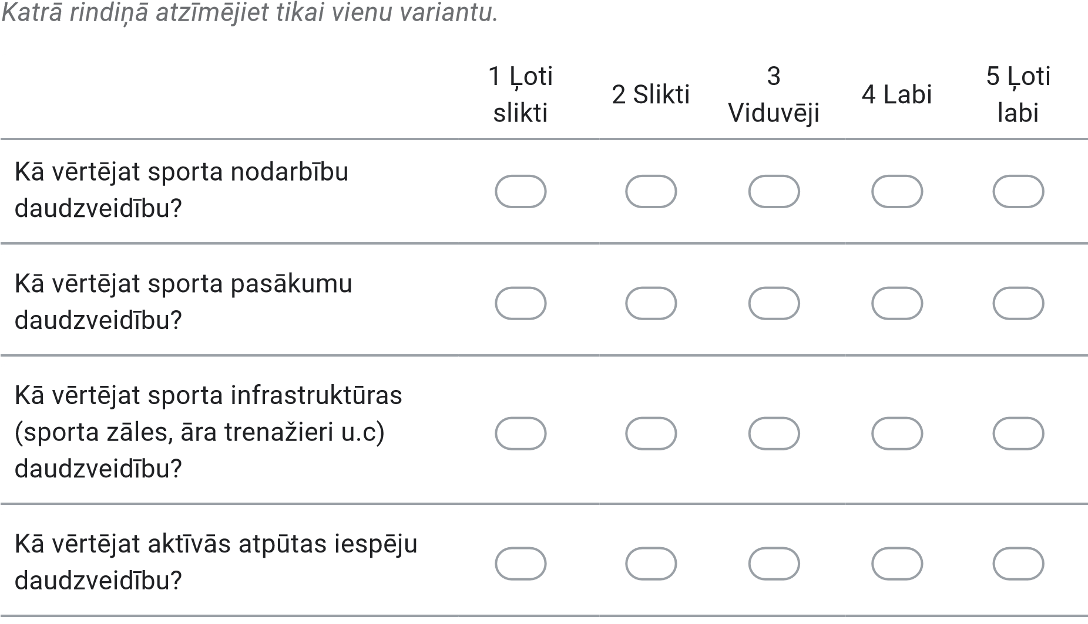
- Kvalitāte *

Katr
ā
rindi
ņā
atz
ī
m
ē
jiet tikai vienu variantu.

1

Ļ
oti
slikti
Slikti
2
3
Viduv
ē
ji
Labi
4
5

Ļ
oti
labi

K
ā
v
ē
rt
ē
jat sporta nodarb
ī
bu
kvalit
ā
ti?
K
ā
v
ē
rt
ē
jat sporta pas
ā
kumu
kvalit
ā
ti?
K
ā
v
ē
rt
ē
jat sporta infrastrukt
ū
ras
(
sporta z
ā
les, stadions,
ā
ra
trena
ž
ieri u.c) kvalit
ā
ti?
K
ā
v
ē
rt
ē
jat akt
ī
v
ā
s atp
ū
tas kvalit
ā
ti?
- Pieejamība *
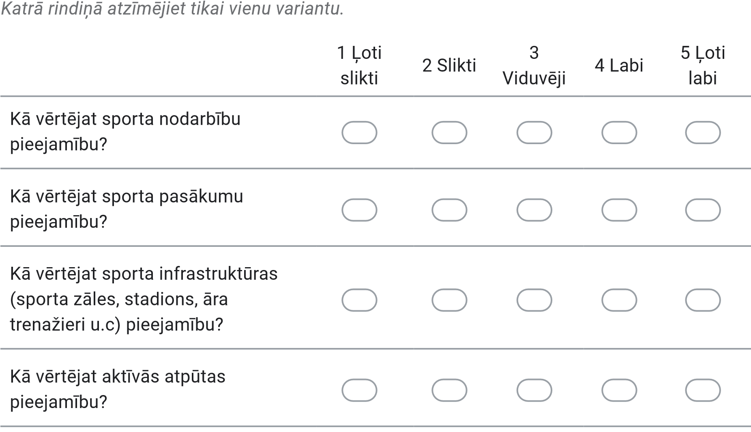
- Ieteikumi Sporta un aktīvās atpūtas jomas uzlabošanai:
Sporta un aktīvās atpūtas attīstības prioritātes un vajadzības
- Kādi sporta veido Ropažu novadā būtu īpaši jāattīsta? *
Var izvēlēties vairākus sporta veidus.
Atzīmējiet visus atbilstošos variantus.

Citas:
Basketbols
Florbols
Futbols
Karat
ē
Orient
ēš
an
ā
s sports
Peld
ēš
ana
Rite
ņ
brauk
š
ana
Vieglatl
ē
tika
Volejbols
Tehniskie sporta veidi ( auto sports, kamani
ņ
u sports u.c)
Teniss
- Ropažu novada Sporta un aktīvas atpūtas jomai 2021-2027.gada periodā būt jāfokusējas uz *
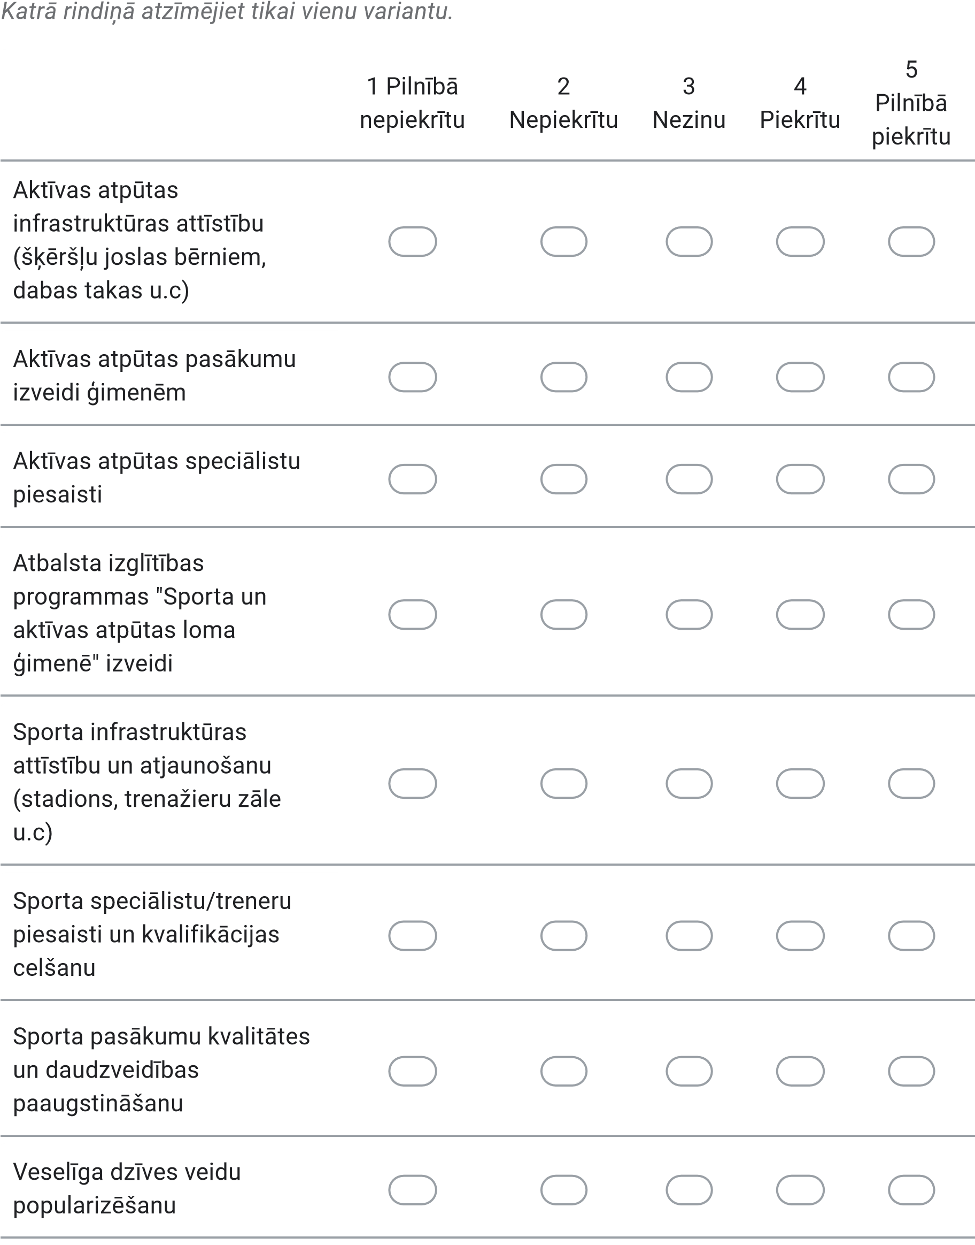
- Ja iepriekšēja jautājuma par "Ropažu novada Sporta un aktīvas atpūtas jomai 2021-2027.gada periodā būt jāfokusējas uz ..", nebija definēta atbilde, kurai jūsuprāt ir svarīga! Lūdzu Jūsu priekšlikumu sniedziet šeit.
- Ieteikumi, ko vēlaties sniegt saistībā ar Sporta un aktīvās atpūtas jomas attīstību.
Paldies par jūsu laiku un iesaisti Ropažu novada attīstībā!

Pielikums Nr.2
ROPAŽU NOVADA SPORTA UN AKTĪVĀS ATPŪTASATTĪSTĪBAS STRATĒĢIJAS 2021.-2027.GADAM Iedzīvotāju aptaujas anketu rezultātu apkopojums
Lai apzinātu patreizējo situāciju Sporta un aktīvās atpūtas jomā Ropažu novadā, kā arī sniegtu iespēju iedzīvotājiem izteikt savu viedokli par prioritātēm un nepieciešamību sporta un aktīvas atpūtas attīstībai Ropažu novadā 2021-2027.gada periodam, tika izveidota Anketa un aptaujāti Ropazu novada iedzīvotāji.

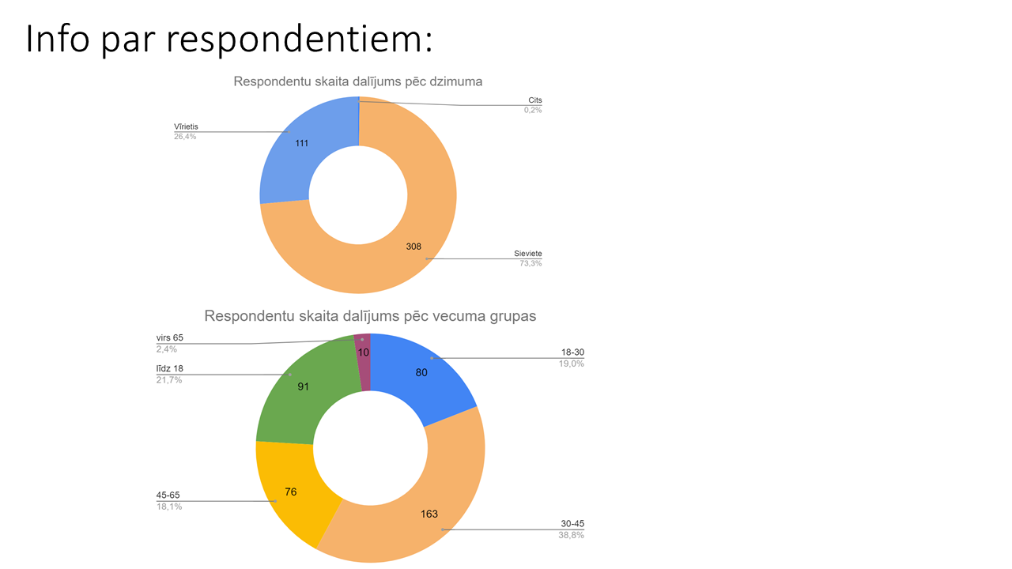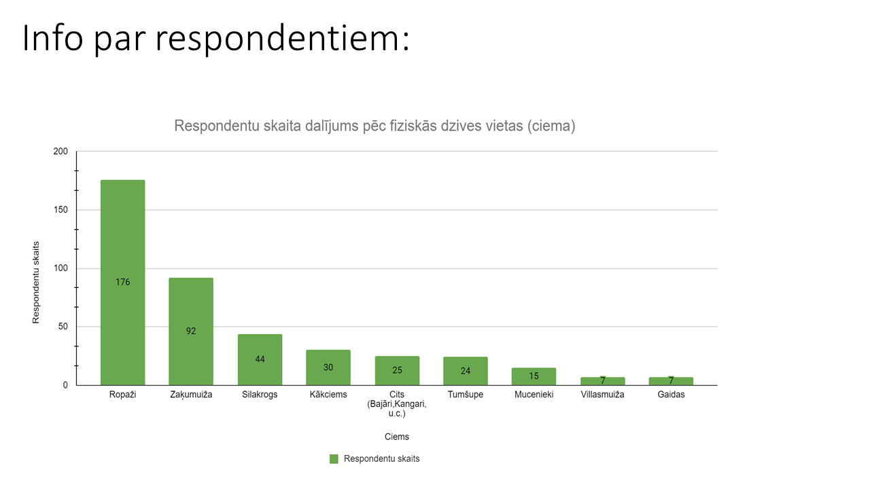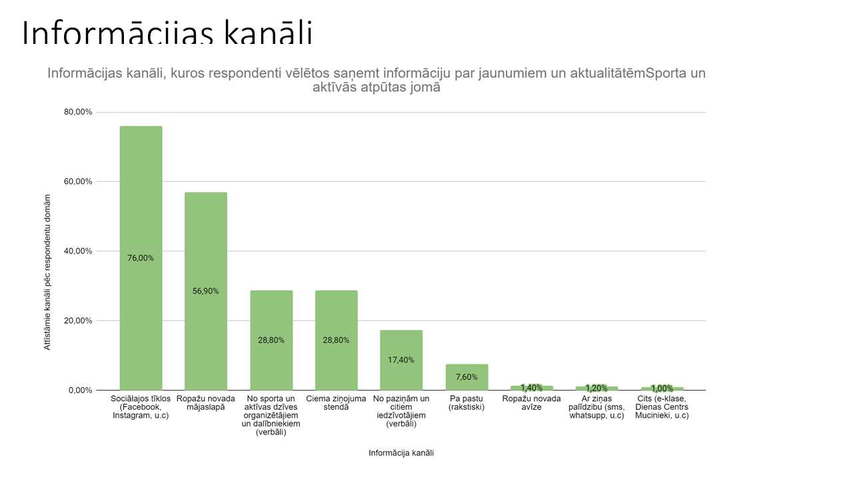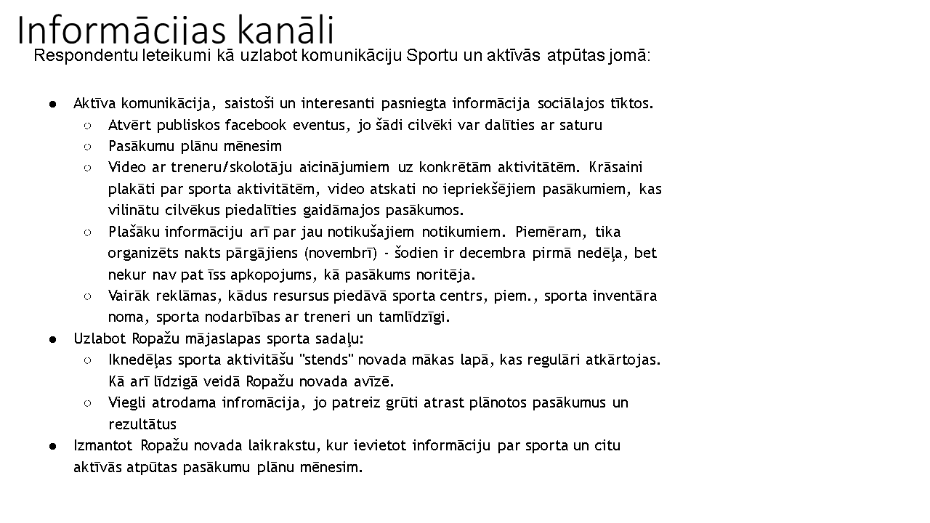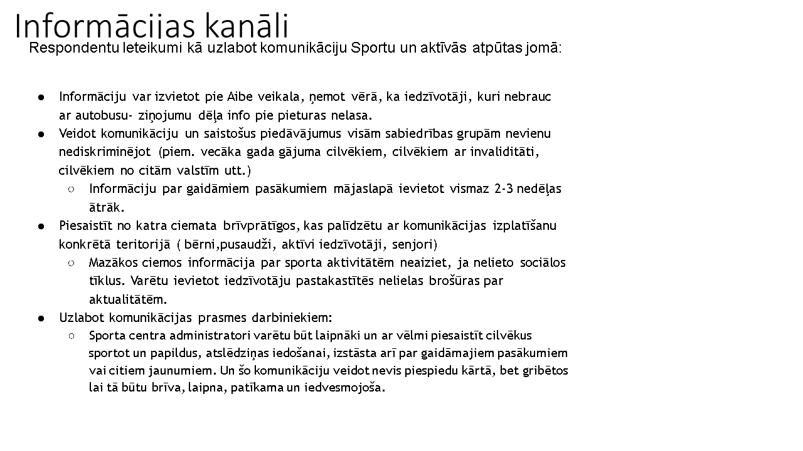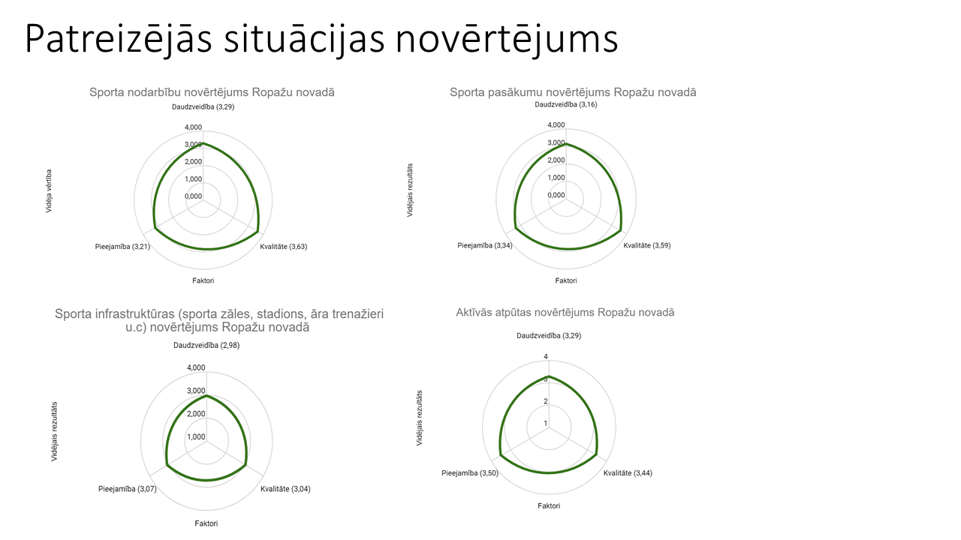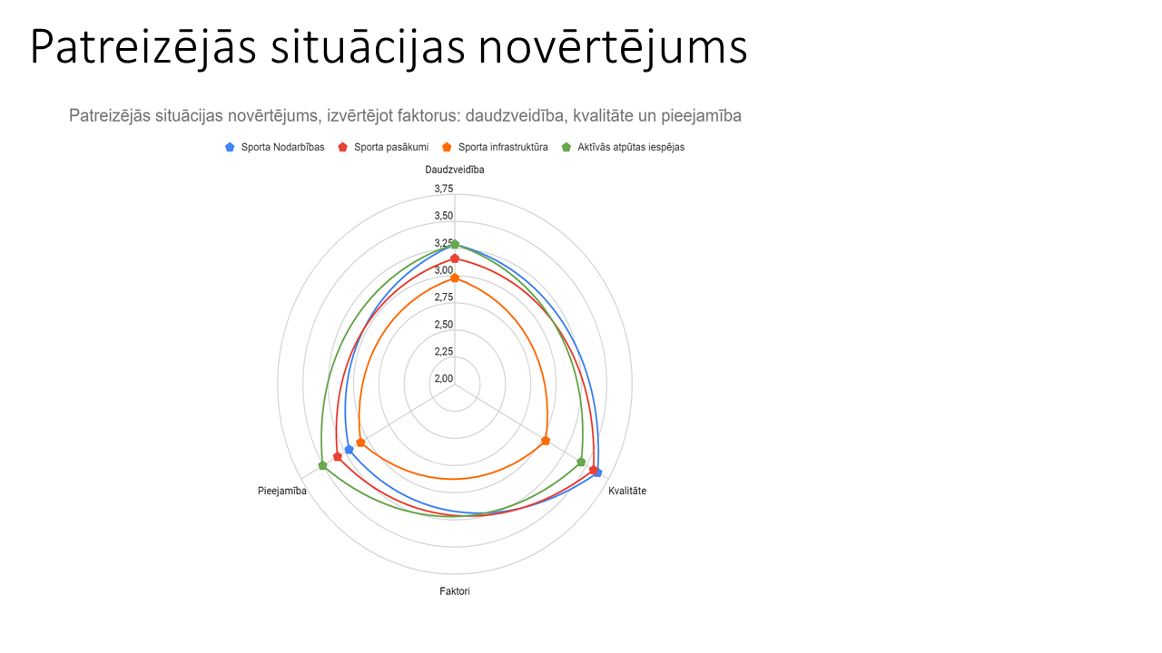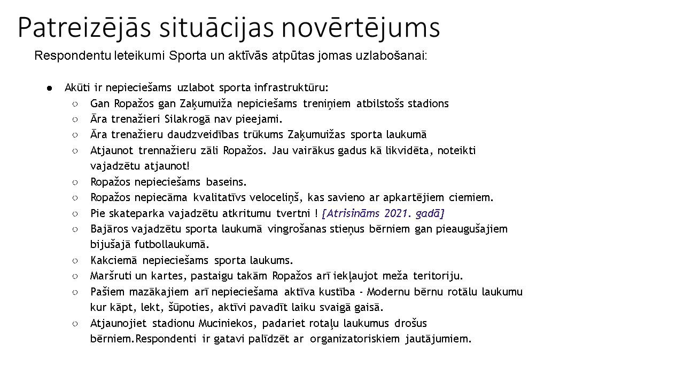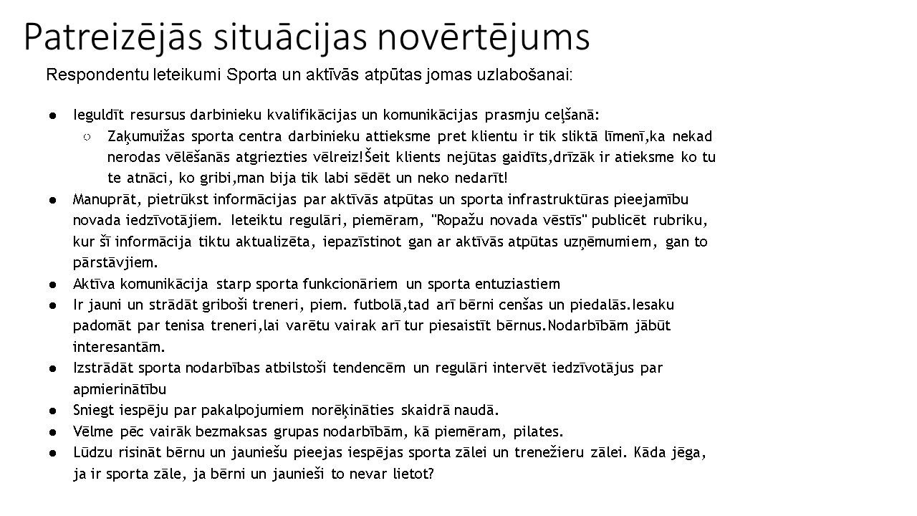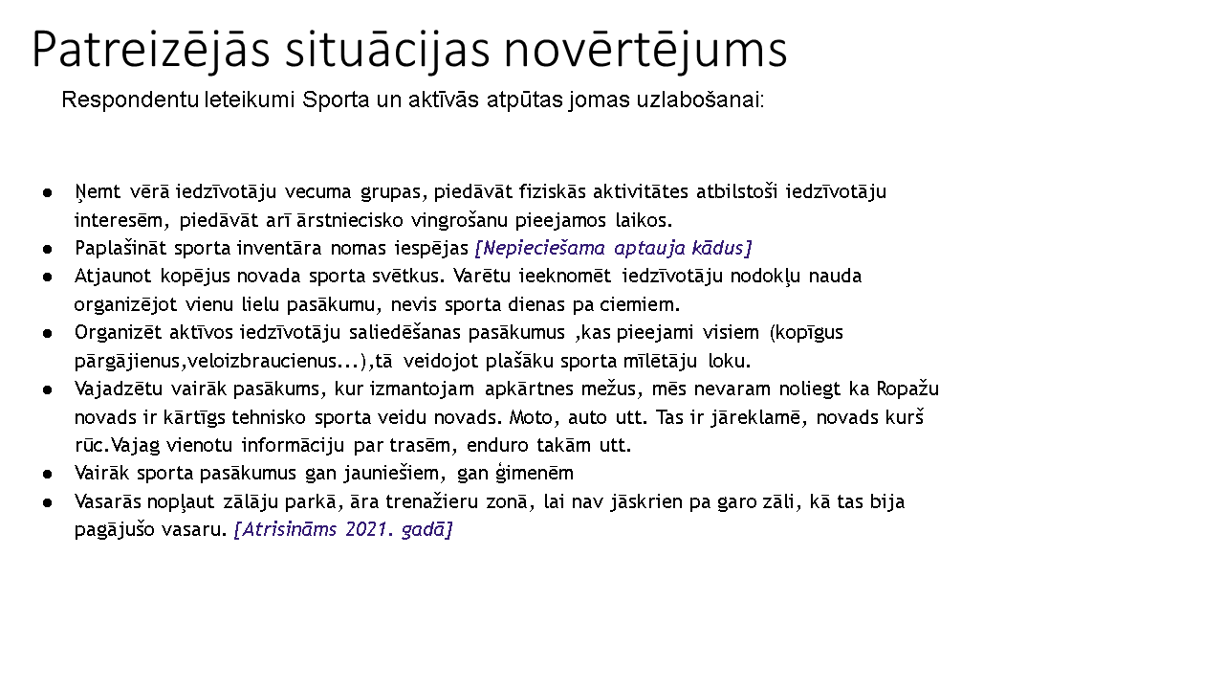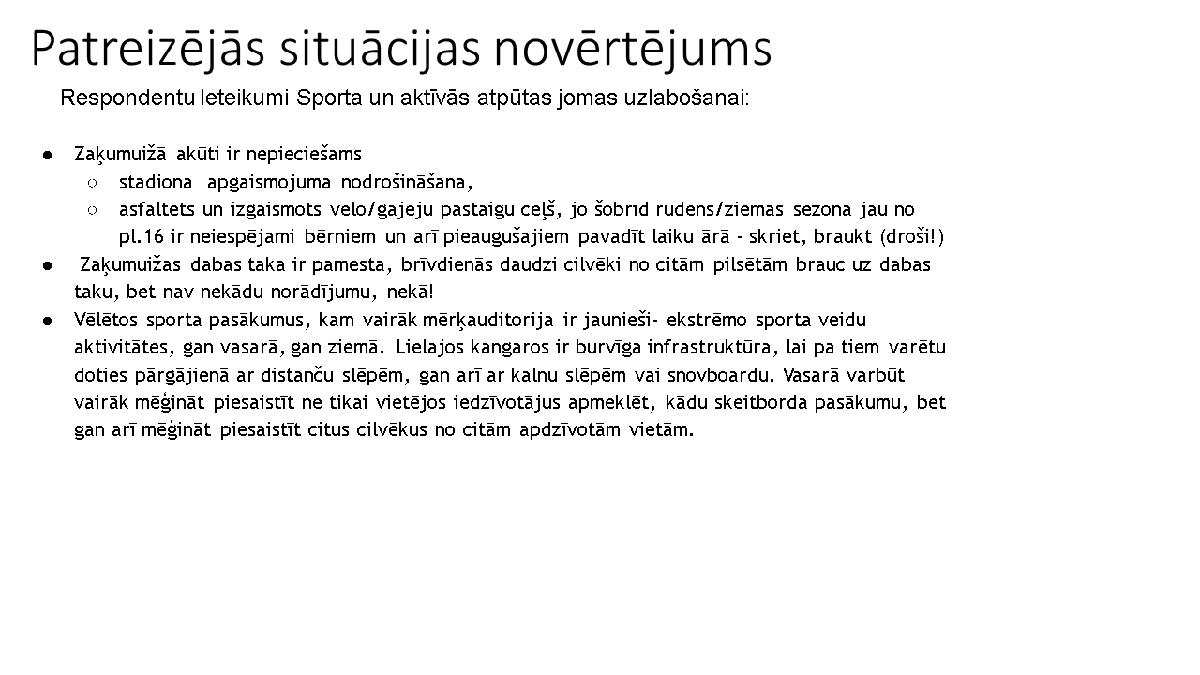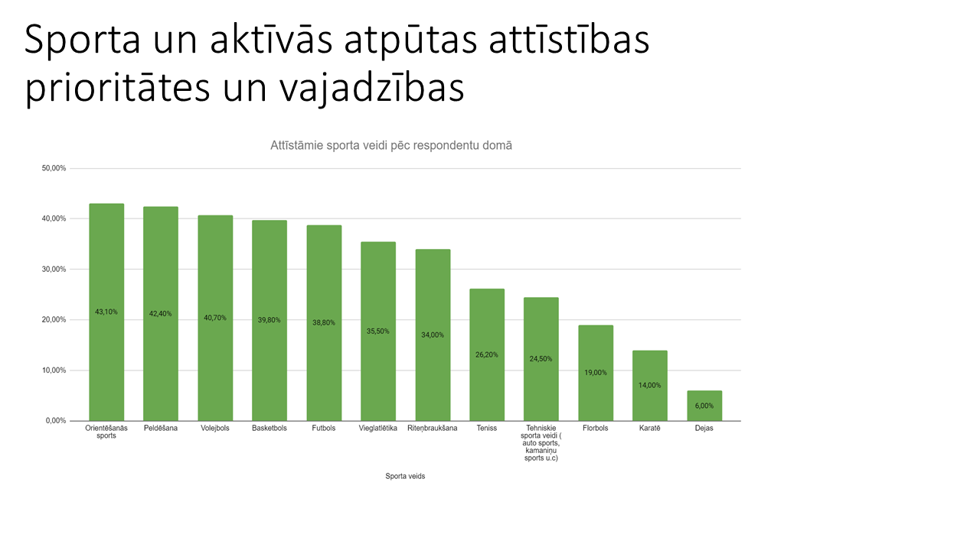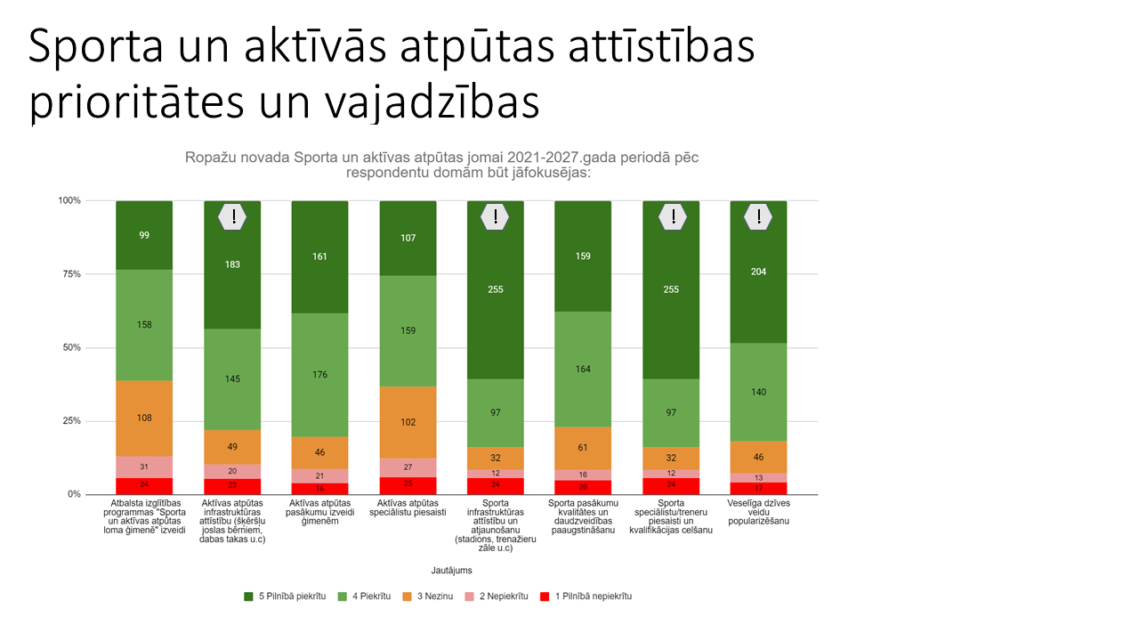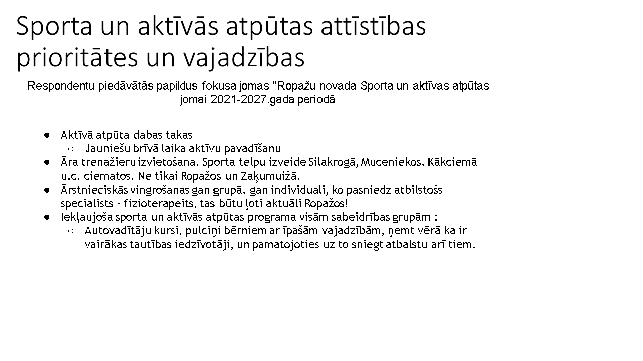

STRATĒĢIJAS IZSTRĀDES METODOLOĢIJA
Stratēģija izstrādāta, balstoties uz Ropažu novada Domes izvirzītajiem mērķiem novada attīstībai, kas definēti novada plānošanas dokumentos un kādi nosprausti šīs Stratēģijas izstrādei.
Atbilstoši izstrādātajai metodoloģijai, Stratēģijas esošās situācijas analīzes izstrādes vajadzībām tika piemērota virkne pētniecisko darbību:
- Datu ievākšana un analīze. No oficiālajiem statistikas avotiem (Centrālā statistikas pārvalde), kā arī Ropažu novada Domes un Ropažu Sporta centra tika ievākti un apkopoti statistiskie dati.
- Pieaugušo viedokļa Aptauja par sporta un veselības veicināšanas jomu (1.pielikums). Ar mērķi apzināt Ropažu novada iedzīvotāju viedokli par sporta norisēm un vēlamo attīstību novadā, anketas tika izplatītas dažādos veidos, gan Ropažu mājas lapā, gan sociālajos tīklos, gan uzaicinot iedzīvotājus personīgi.
- Pašvaldības budžeta un sporta budžeta izdevumu analīze.
- Ropažu novada sporta infrastruktūras objektu analīze.
- Novada sporta jomas stipro un vājo pušu, iespēju un draudu (SVID) analīze. Pamatojoties uz esošās situācijas izpētes rezultātiem izstrādāta detalizēta analīze, novērtējot stiprās un vājās puses, kā arī pastāvošās iespējas un sagaidāmos draudus pašvaldības sporta jomas kontekstā, identificējot, kuri faktori, rīcības un norises (stiprās puses un iespējas) var palīdzēt attīstīt sporta jomu un kuri faktori, rīcības un norises (vājās puses un draudi) ir šķēršļi, kas jāpārvar, jāmazina to iedarbība vai ar kuriem jārēķinās.

